**Juan Carlos Navidad García**

**Sistemas Operativos en Red**



MODOS DE INSTALACIÓN SO

1. **USB BOOTEABLE:**
2. **Modos de instalación de los SO:**

* Comprando el CD de instalación del sistema privativo.
* Descargando la imagen ISO y creando un sistema booteable.
* Instalando una clonación de disco.

1. **Cuáles son las ventajas que presenta un pen drive booteable sobre un CD. Investiga en internet:**

* No necesitas un lector de discos, te basta con un lector USB, el cual lo llevan todos los ordenadores.
* Para crear el USB booteable solo necesitas una ISO, la cual la puedes encontrar en muchos sitios y de manera gratuita.
* No necesitas descargar ningún programa de pago y la creación del USB es sencilla y rápida.

1. **Nombra 6 herramientas de software libre que permitan crear USB booteable e indica si permiten varias ISO, y SO que soportan.**

* **Rufus** – Una ISO
* **Programa nativo de Ubuntu** – Una ISO
* **YUMI** – Varias ISO
* **MultiBootUSB** – Varias ISO
* **RMPrepUSB** – Una ISO
* **UltraISO** – Una ISO

1. **Supongamos que tenemos un equipo que tiene configurada el Boot Mode en solo UEFI. ¿Qué tipo de partición tendríamos que elegir en la herramienta Rufus para crear el USB booteable? ¿y el sistema de archivos?**

Para cuando el **Boot Mode** está puesto solo en **UEFI**, hay que elegir un tipo de partición **GPT para UEFI** y en cuanto al sistema de archivos, hay que darle formato **FAT32** obligatoriamente.

1. **¿Qué configuración de equipo necesitaríamos además de crear el USB booteable para poder instalar un SO mediante USB?**

Deberíamos cambiar el orden de arranque a través de la **BIOS** del dispositivo y **elegir USB como dispositivo de arranque**.

Si no quieres hacer eso, es más cómodo acceder al **Boot Menu** presionando la tecla correspondiente durante el **post**.

El **Boot Menu** es una herramienta en forma de menú que te proporciona la opción de poder elegir el dispositivo de arranque.

1. **Define:**
2. **CLI: Command Line Interface** o **interfaz de línea de comandos.** Método que permite a los usuarios dar instrucciones a algún programa informático por medio de una línea de texto simple.
3. **DHCP: Dynamic Host Configuration Protocol** o **protocolo de configuración dinámica de host.** Protocolo a través del cual se puede configurar automáticamente los parámetros de red de un equipo informático (IP, máscara, puerta de enlace y DNS, entre otros).
4. **GParted: GNOME Partition Editor.** Es uneditor de particiones para el entorno de escritorio GNOME.
5. **INETD:** Servicio que también se conoce como **superservidor de internet,** debido a que gestiona las conexiones de otros servicios. Cuando recibe una petición de conexión, decide qué proceso va a responder a esa petición.
6. **ISO:** Archivo informático donde se almacena una copia o imagen exacta de un sistema de archivos.
7. **PXE: Preboot eXecution Environment** o **entorno de ejecución de prearranque.** Entorno para instalar un sistema operativo desde la red. No es necesario usar DVD o pen booteable para hacerlo.
8. **TFTP: Trivial File Transfer Protocol. Protocolo de transferencia de ficheros** parecido a **FTP**, pero más simple. En entornos **PXE**, se usa para poner la imagen del SO a disposición del cliente.
9. **USB: Universal Serial Bus.** Dispositivo de almacenamiento que utiliza una **memoria flash** para guardar información. Popularmente, se conoce como **pen drive** o **lápiz de memoria**.
10. **YUMI: Your Universal MultiBoot Installer.** Herramienta de Windows para crear pen multibooteable.
11. **Investiga herramientas para Windows y Ubuntu para crear ISO**

Se pueden crear imágenes ISO con [Daemon Tools](https://rincondelatecnologia.com/como-crear-y-montar-una-imagen-de-disco-iso/), sorprendentemente con [WinRAR](https://techlandia.com/crear-archivo-iso-winrar-como_161854/), [CDBurnerXP](https://cdburnerxp.se/help/es/data/createiso), [UltraISO](https://techlandia.com/crear-archivos-imagen-ultraiso-como_517827/) y muchos más. En cada nombre del programa dejo un hiperenlace con las páginas en las que he encontrado la información.

1. **¿Es necesario grabar todas las ISO en la misma sesión en YUMI?**

No, YUMI permite crear un USB multibooteable en diferentes sesiones, no es necesario grabar todas las ISO en la misma sesión.

1. **¿Para qué sirve la herramienta Hiren Boot CD?**

Hiren Boot CD se trata de un conjunto de utilidades y herramientas como Mini XP, programas para particionado, recuperación de datos… en un CD o USB de arranque.

1. **USB BOOTEABLE (PRÁCTICAS):**
2. **Descarga e instala Rufus y Yumi**

* **Rufus:**

Nos vamos a la página del fabricante <https://rufus.ie/es/> y nos vamos hasta la parte de descargas, podemos descargar el instalador y la versión portable:

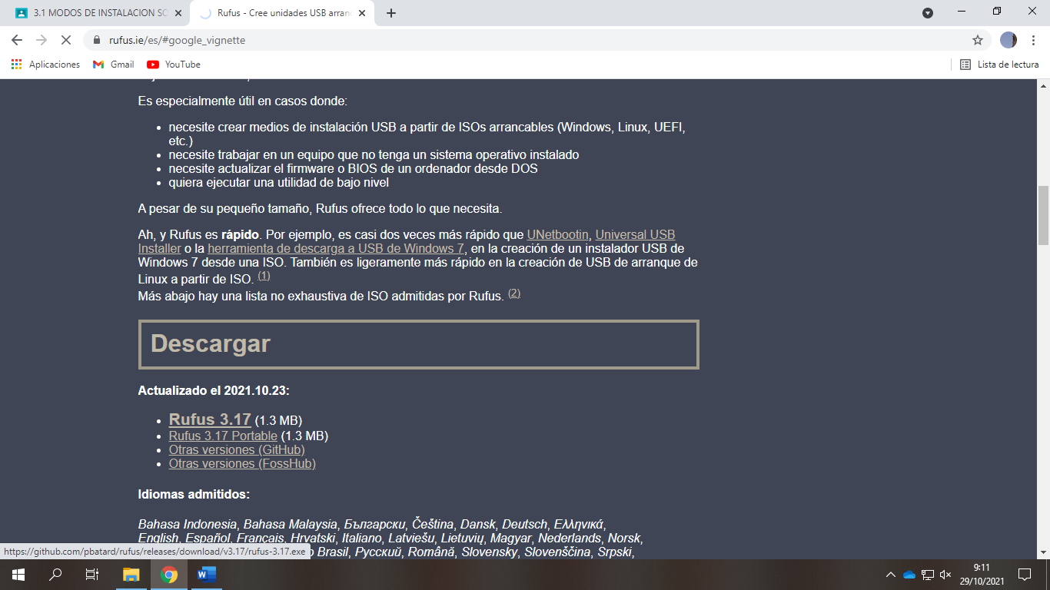

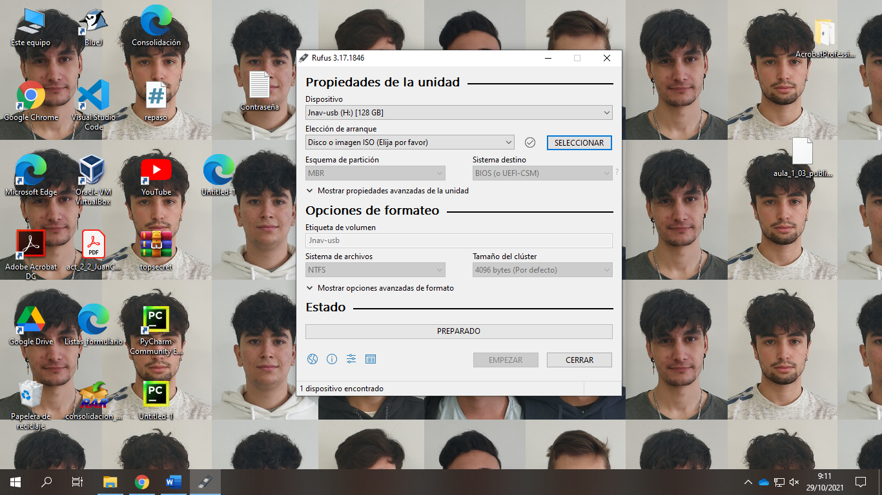Una vez descargado, este se instala automáticamente, (depende del .exe):

* **YUMI:**

Para instalar YUMI, nos tenemos que ir a la página del fabricante: [https://www.pendrivelinux.com/yumi-multiboot-usb-creator/#google_vignette](https://www.pendrivelinux.com/yumi-multiboot-usb-creator/%23google_vignette).

Una vez ahí, nos vamos hasta el apartado de descargas:

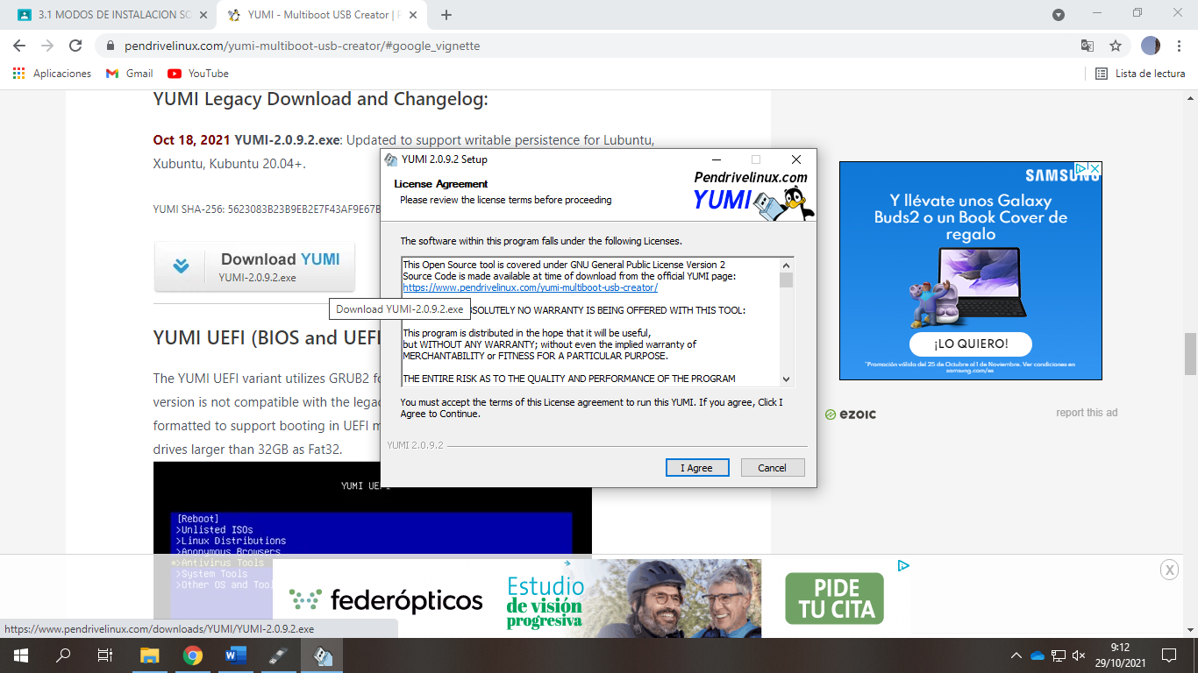

Una vez descargado, simplemente debemos aceptar los términos de la licencia y se nos abrirá el programa automáticamente:

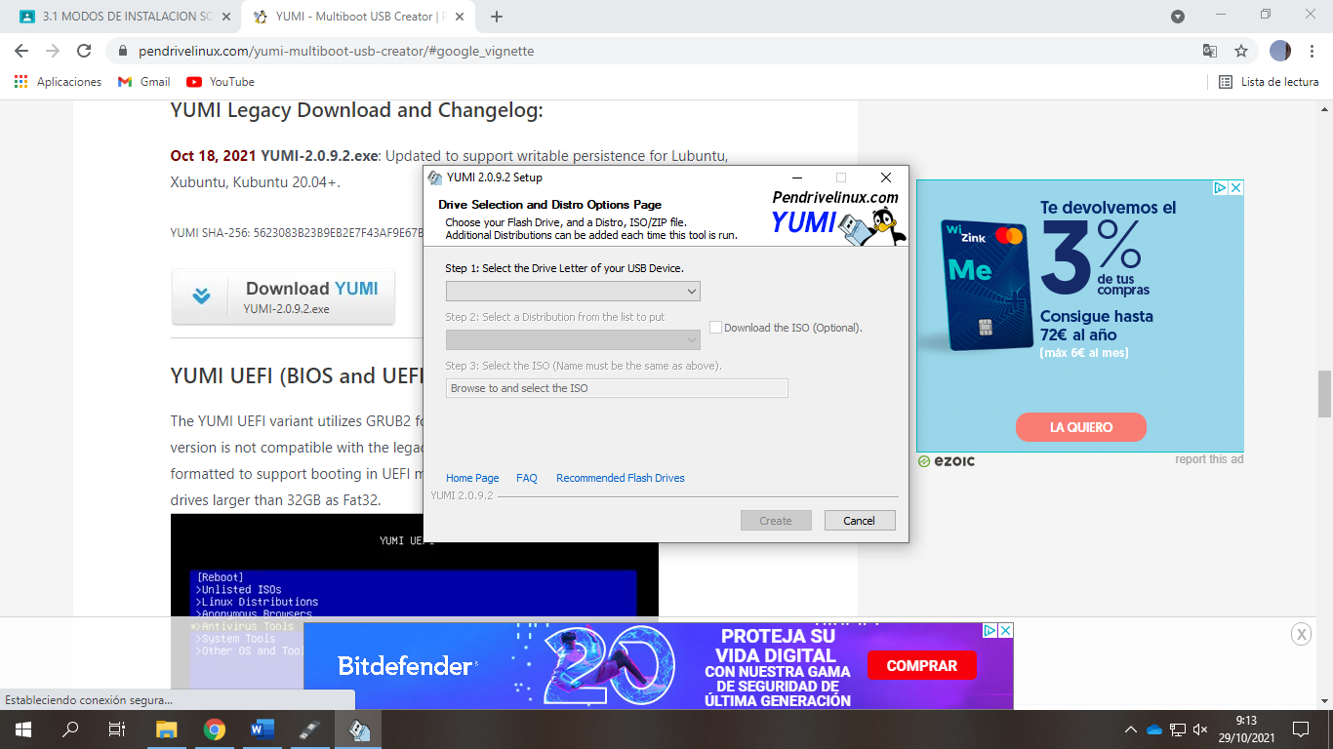

**2. Descargar ISO:**

a. Ubuntu desktop

b. Ubuntu Server

c. Windows 10

d. Windows server 2016

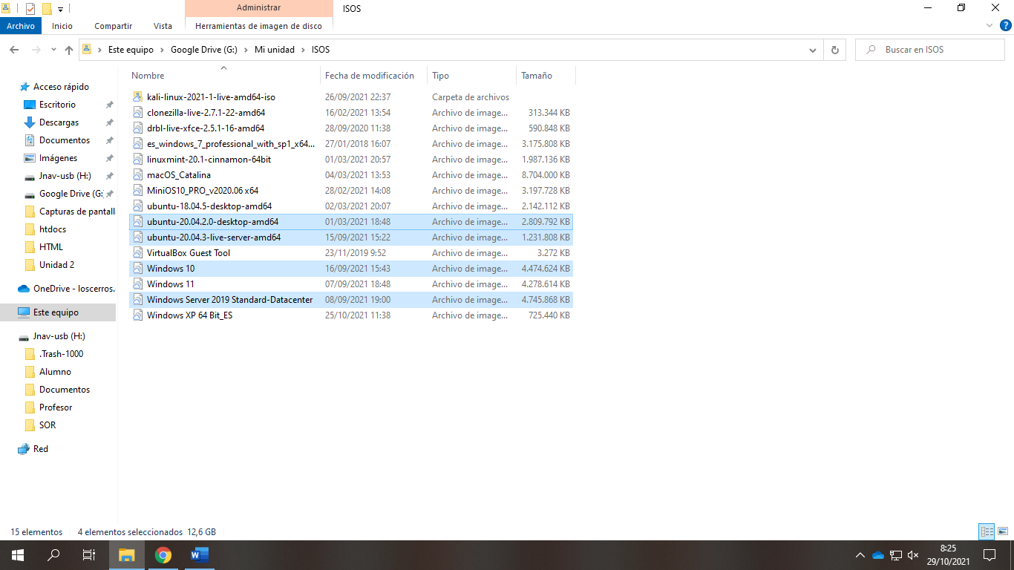Las seleccionadas son las correspendientes:

1. **Averigua la tecla que utiliza tu equipo para acceder a la BIOS**

F10

1. **Desde WSL Ubuntu instala gparted**

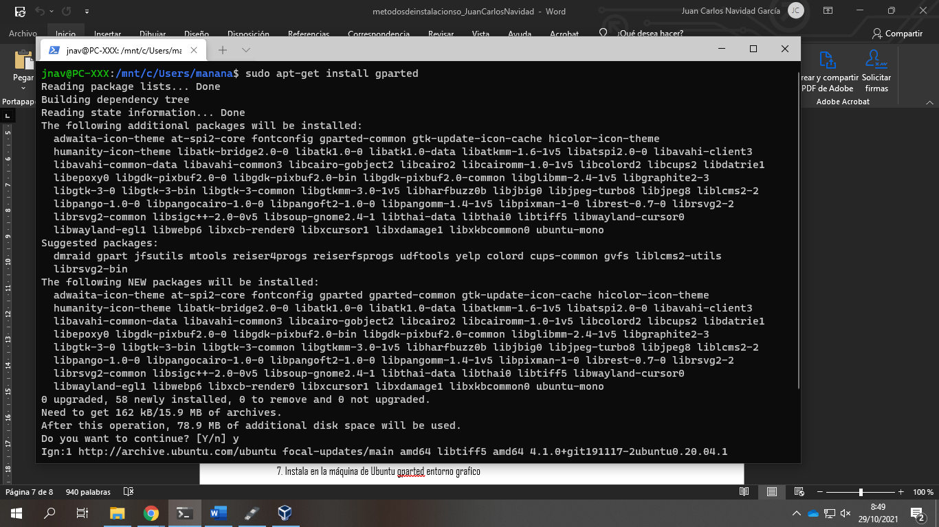

1. **Utilizando Rufus crea un USB booteable de Ubuntu desktop lts**

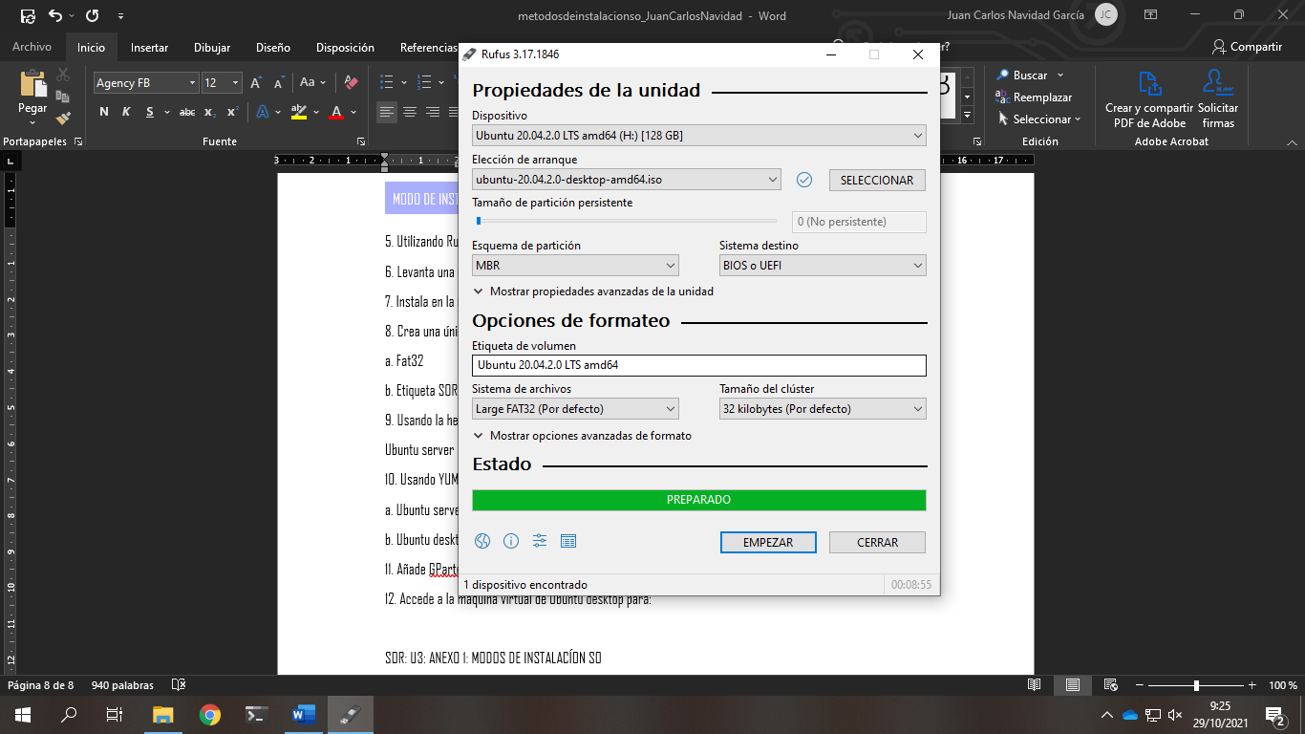

1. **Levanta una maquina en virtual box usando el USB creado anteriormente**

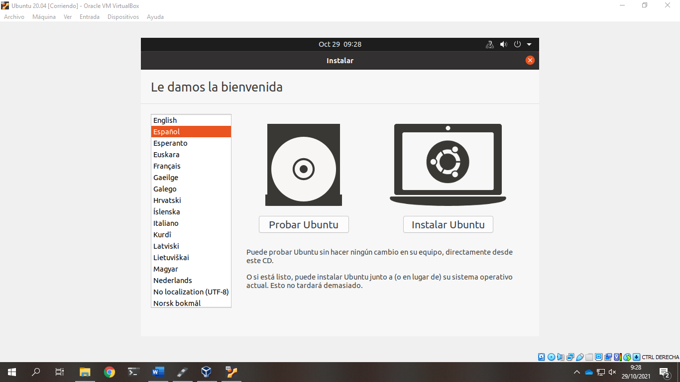

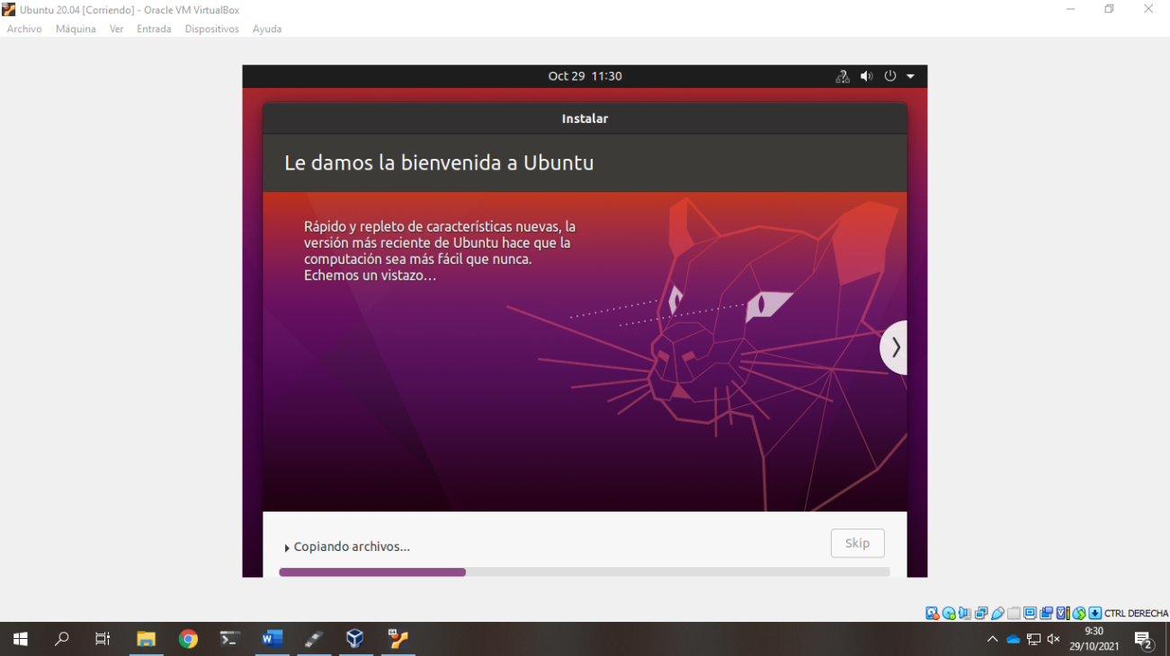

1. 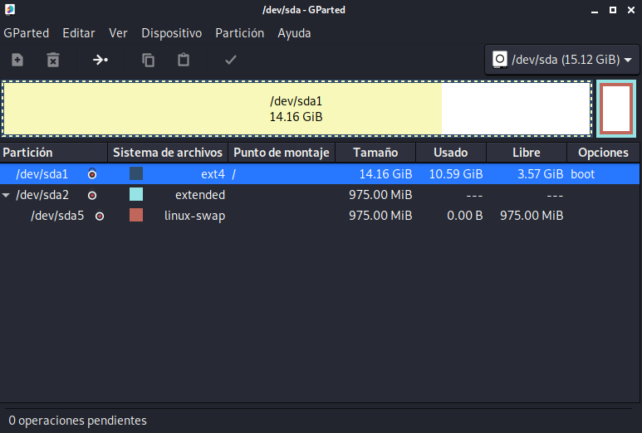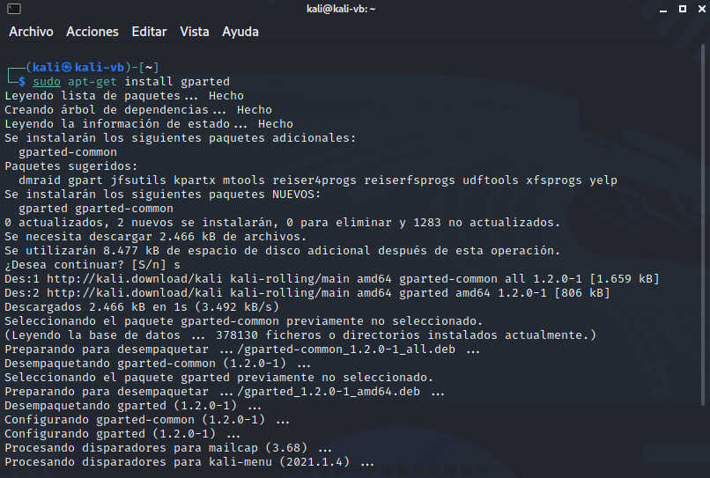**Instala en la máquina de Ubuntu gparted entorno grafico**

**8. Crea una única partición al pendrive con las siguientes características**

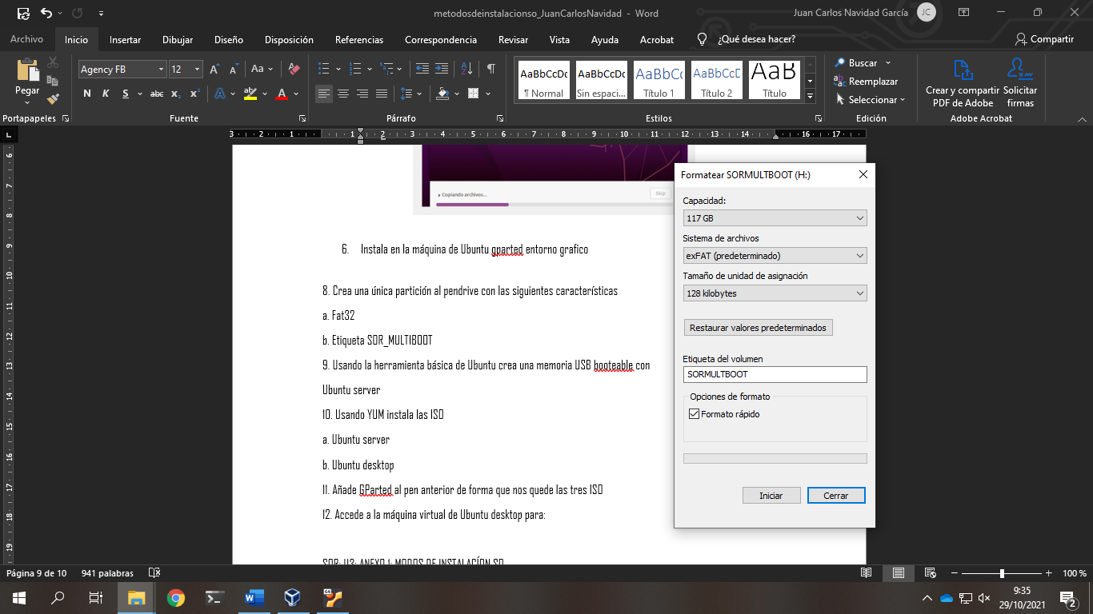

**a.** Fat32

**b.** Etiqueta SOR_MULTIBOOT

**9. Usando la herramienta básica de Ubuntu crea una memoria USB booteable con Ubuntu:**

* Accedemos a la herramienta “Crear disco de arranque”:
* 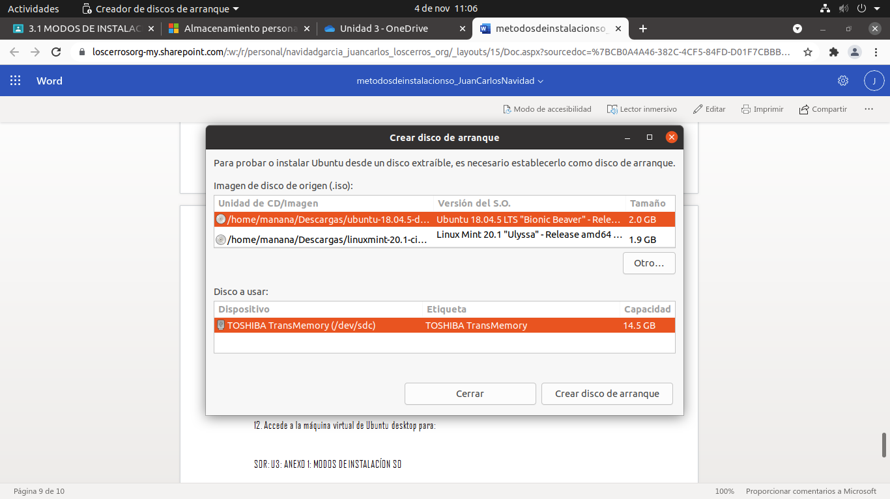Seleccionamos la imagen de disco .iso y el usb en el que queremos grabar la imagen.
* Le damos a crear disco de arranque:

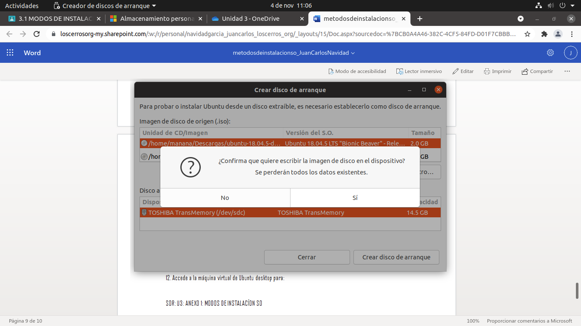

* 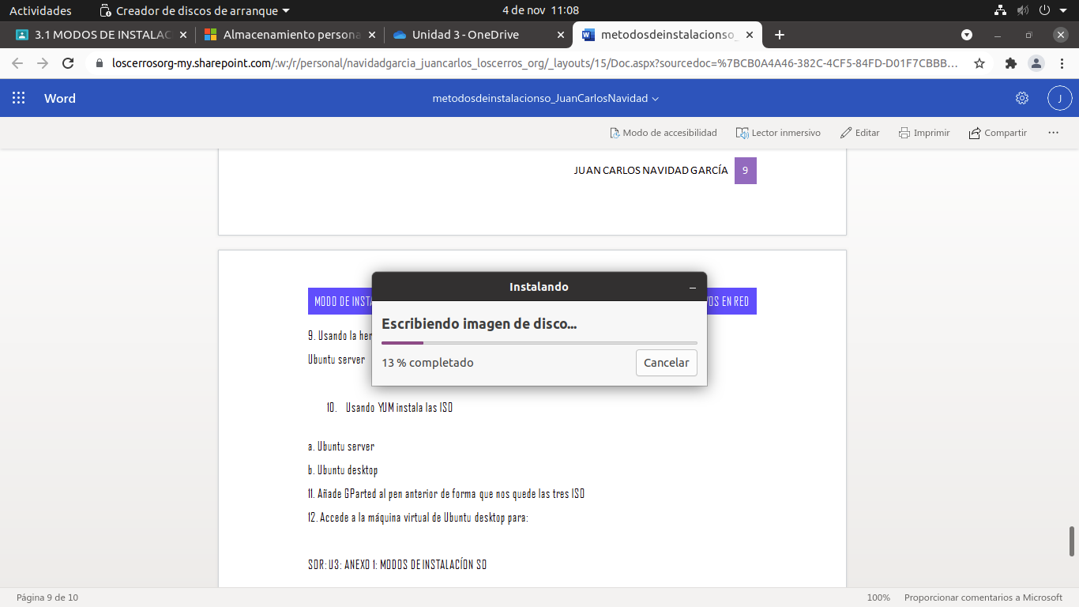Empezará a crear el USB Booteable:

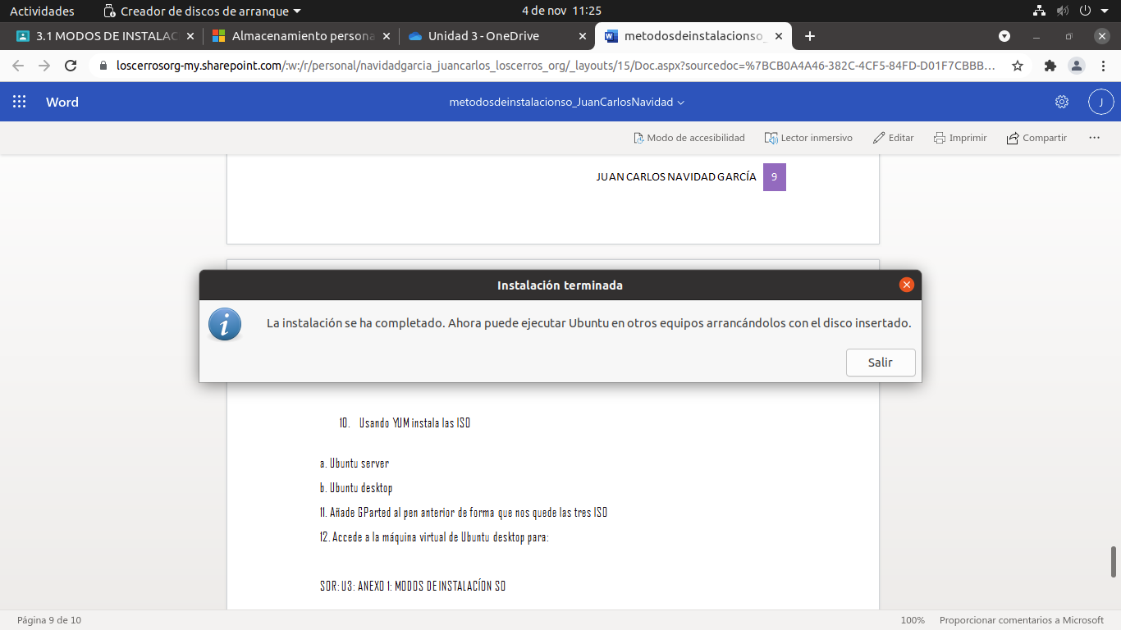

1. **Usando YUMI instala las ISO**
2. **Ubuntu server**

* Seleccionamos el USB donde queremos grabar la ISO, seleccionamos el sistema que contiene la ISO y por último escogemos la ISO que vamos a utilizar.

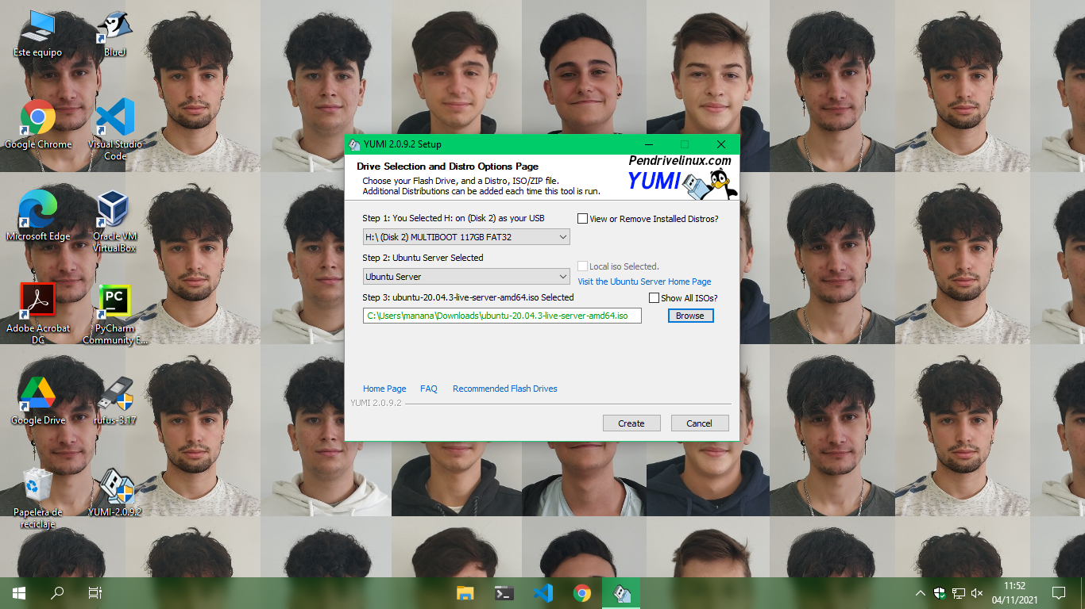

* Le damos a crear y empezará el proceso:

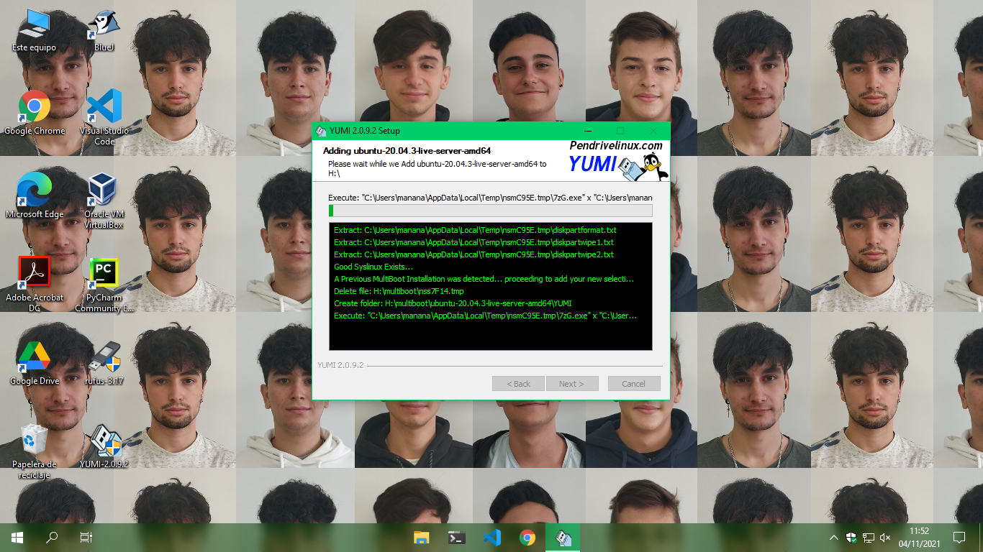

* 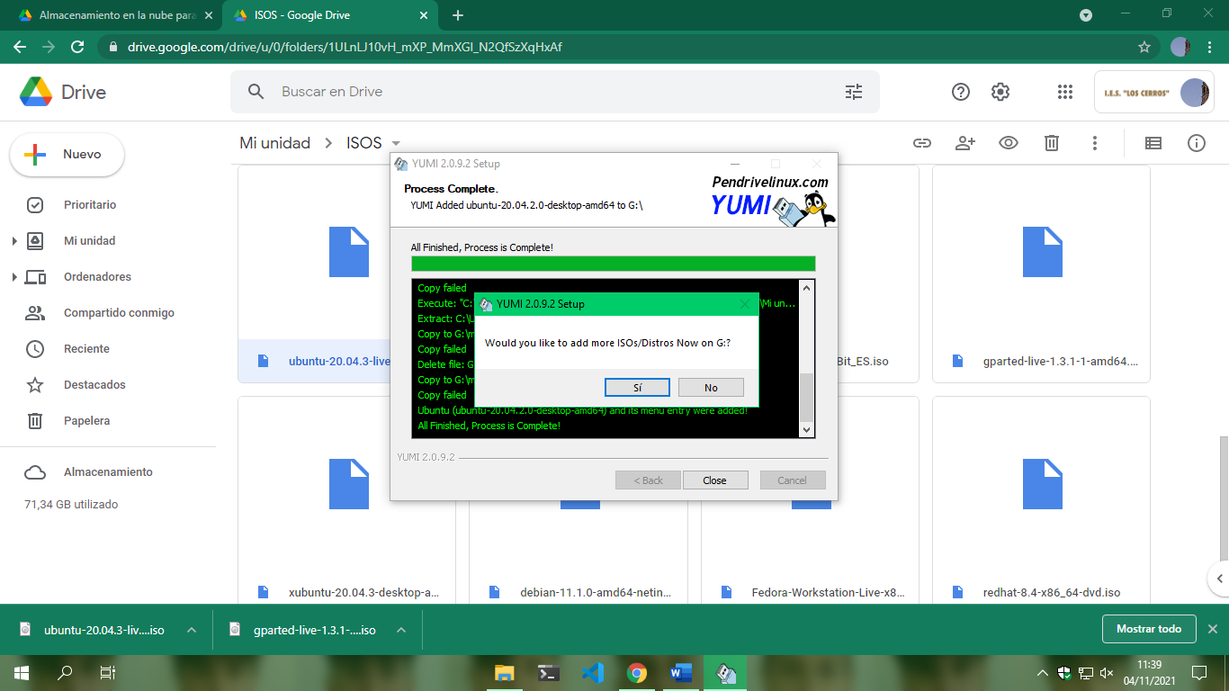Cuando termine nos preguntará si queremos grabar otra imagen en el USB y le diremos que si, ya que queremos añadir Ubuntu 20.04 y Gparted.
* Con las demás ISOS seguiremos los mismos pasos:

1. 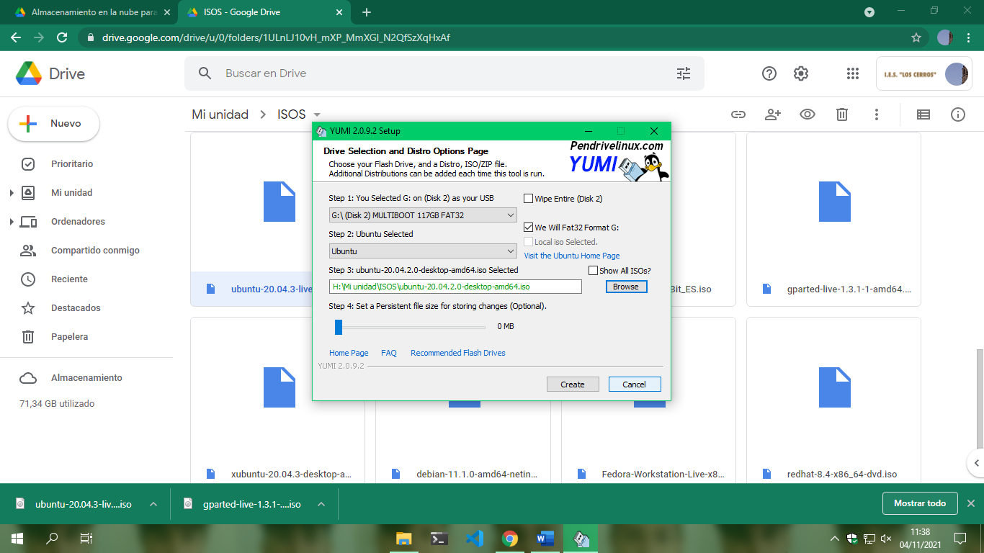**Ubuntu desktop**

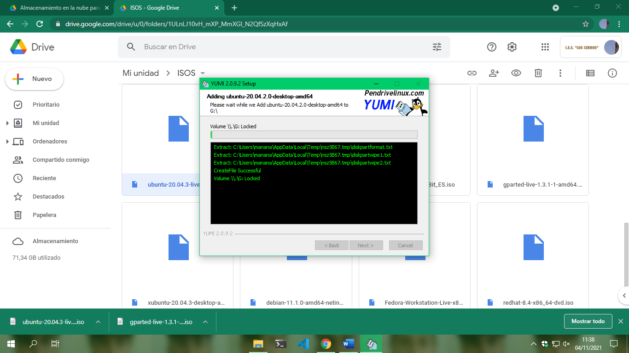

1. **Añade GParted al pen anterior de forma que nos quede las tres ISO**

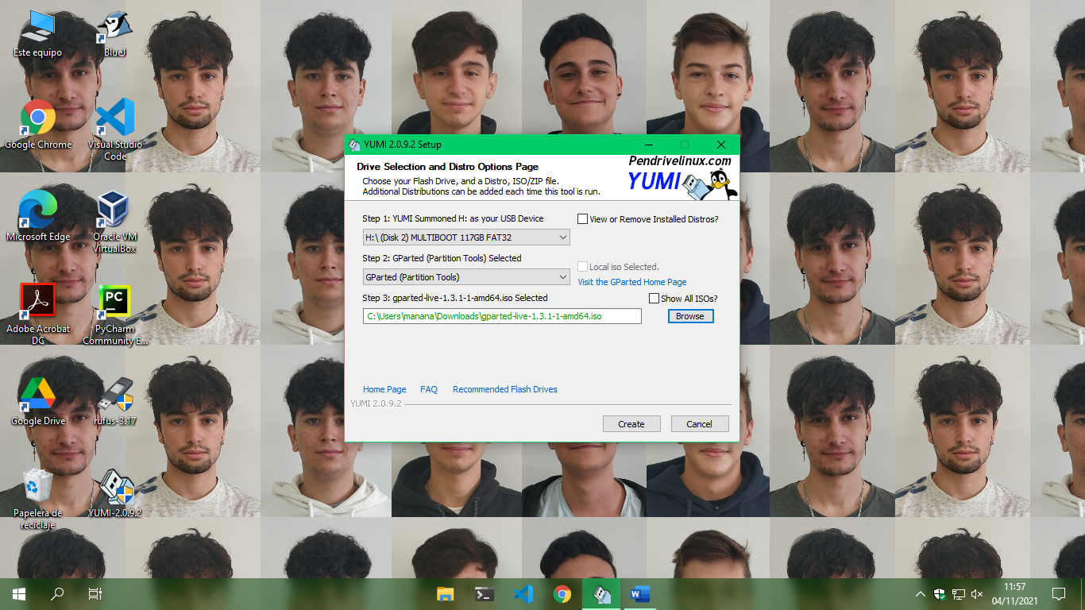

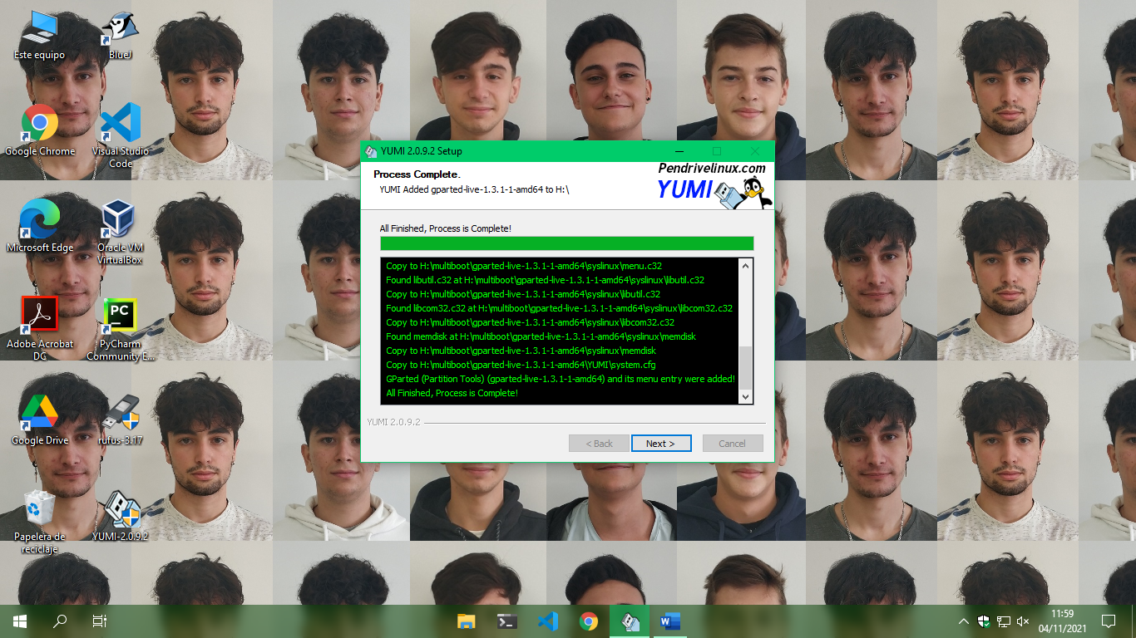

* Una vez grabada la última imagen, le diremos que no queremos seguir grabando, nos dirá que se ha creado el USB Booteable correctamente.

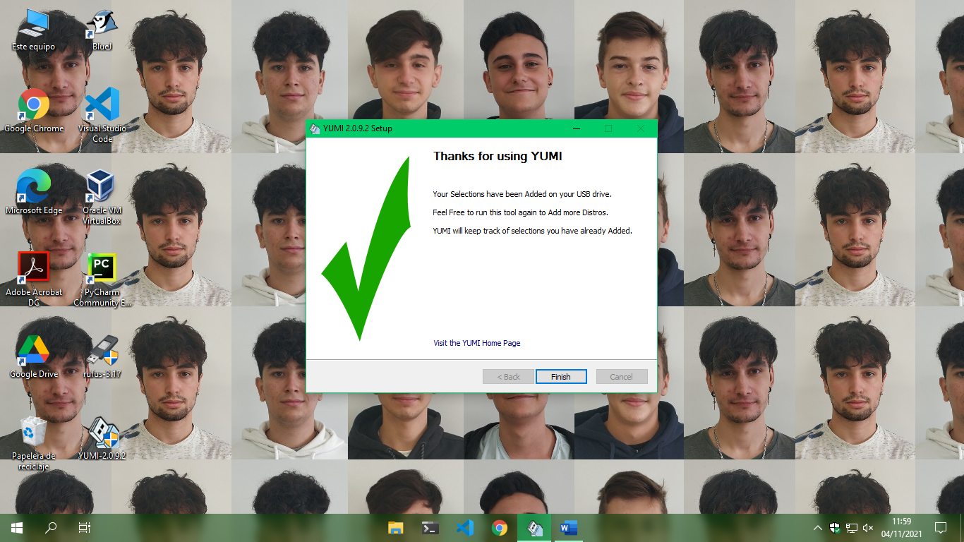

1. **Descargar e instalar multibootusb por comandos**

* Desde el repositorio oficial en **GitHub** de **Multibootusb**, descargamos el paquete “**python3-multibootusb_9.2.0-1_all.deb**”
* 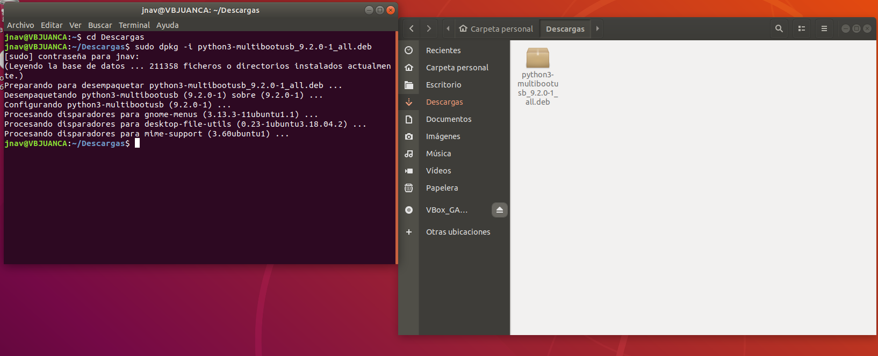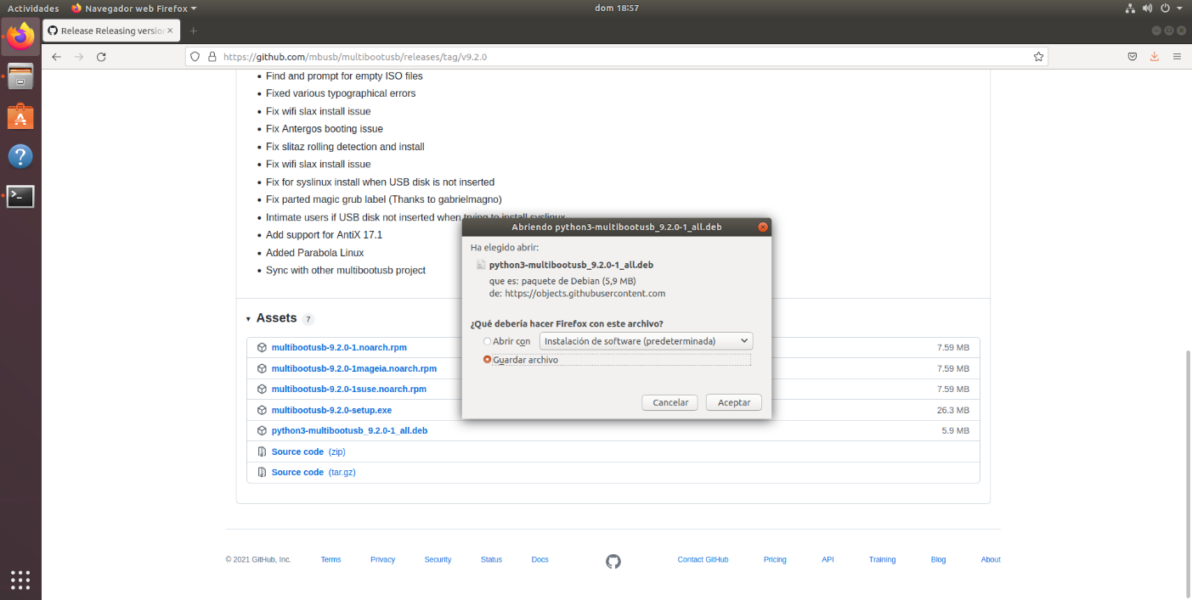Una vez descargado, instalamos el paquete con el siguiente comando “**sudo dpkg -i python3-multibootusb_9.2.0-1_all.deb**”:
* 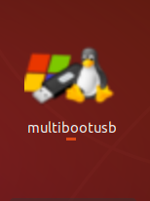Se nos descargará la siguiente aplicación:

1. **Formatea y etiqueta el pen con GParted**

* 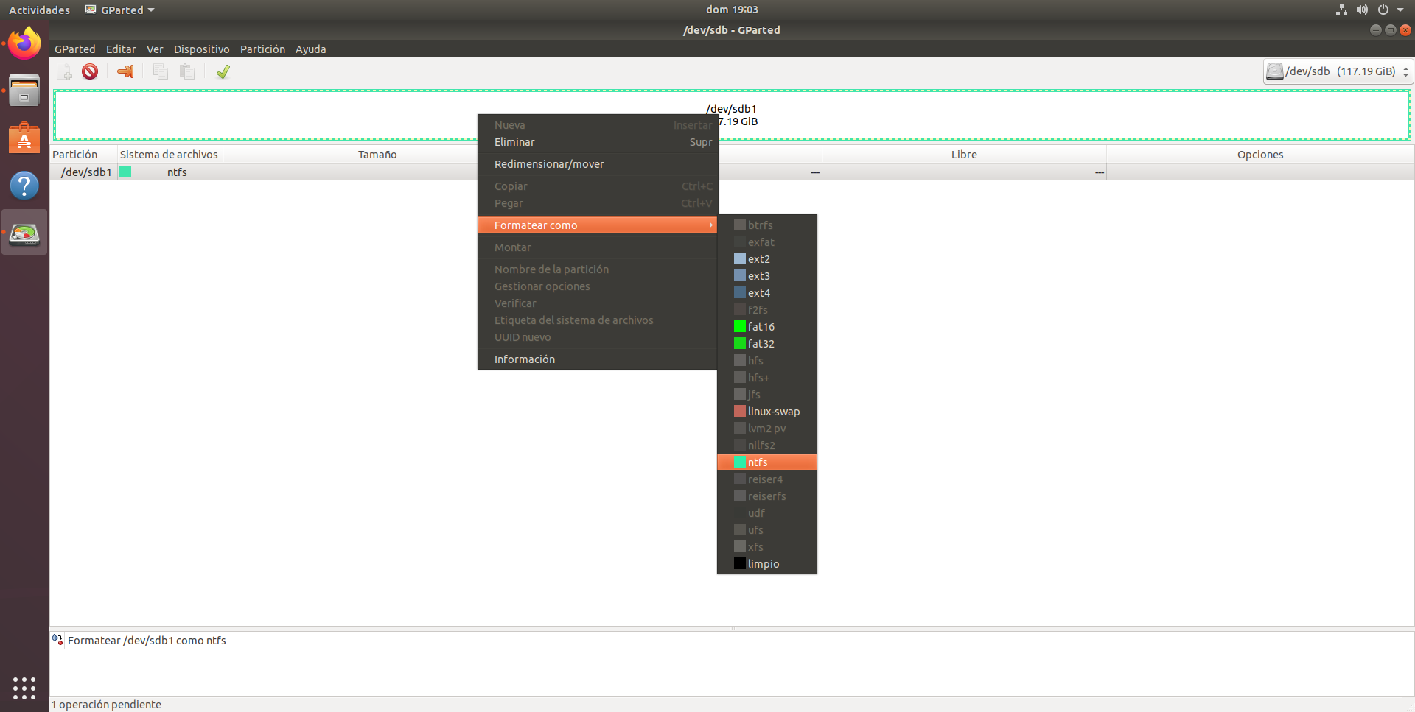Para formatear con Gparted, hacemos clic derecho sobre el USB, le damos a formatear como y elegimos el formato:

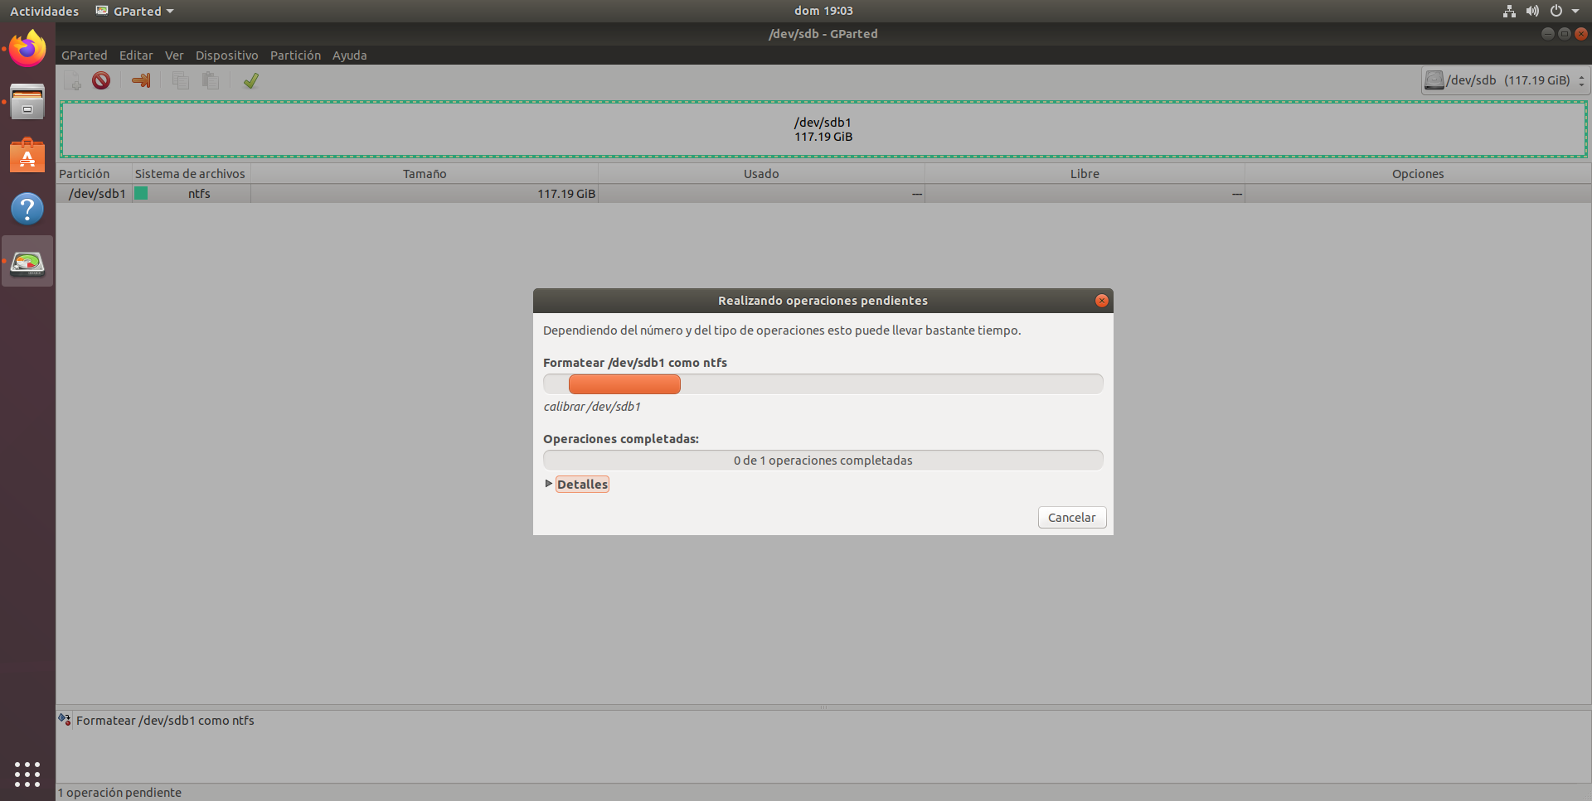

* 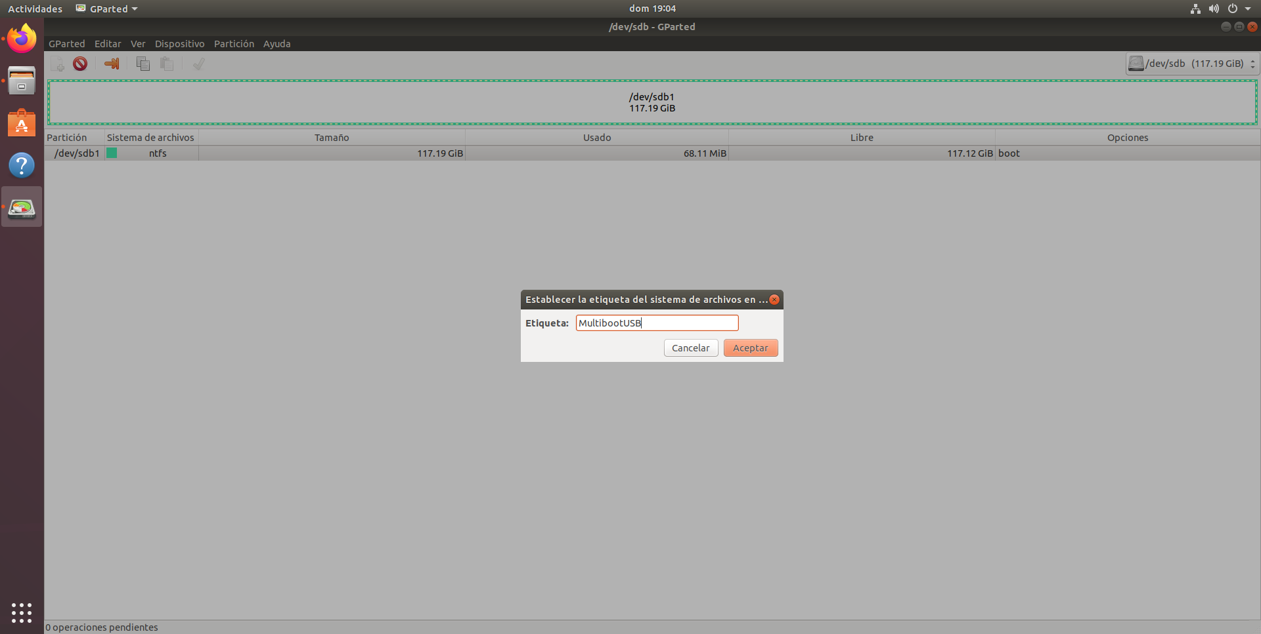Para cambiar la etiqueta, simplemente debemos hacer clic derecho sobre el USB y pulsar en “Cambiar etiqueta”

1. **Crea un pen booteable con multibootUSB desde Ubuntu para Ubuntu server, desktop, hiren’s boot y Windows server.**

* 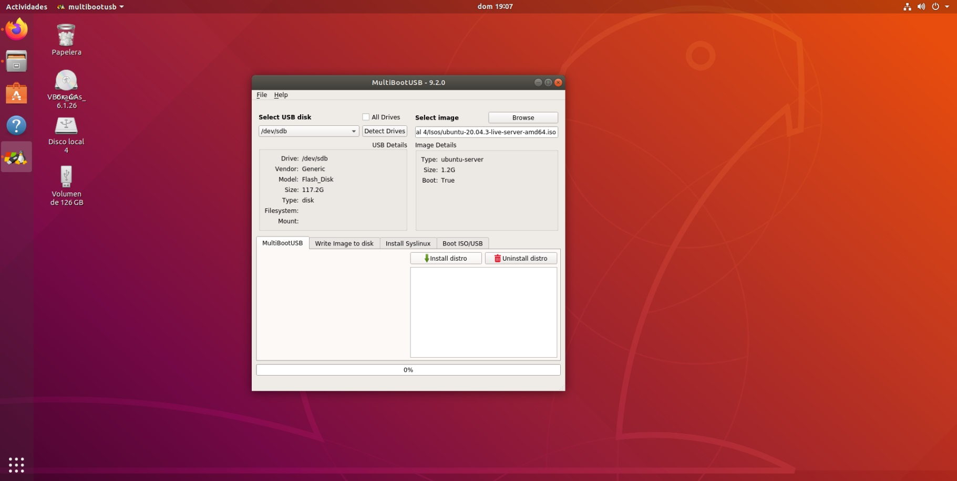En “**Select USB disk**” introducimos el USB que vamos a utilizar, en “**Select Image**” escogeremos la ISO, por último, pulsamos en “**Install distro**” para instalar la ISO seleccionada:
* Se nos empezará a crear:

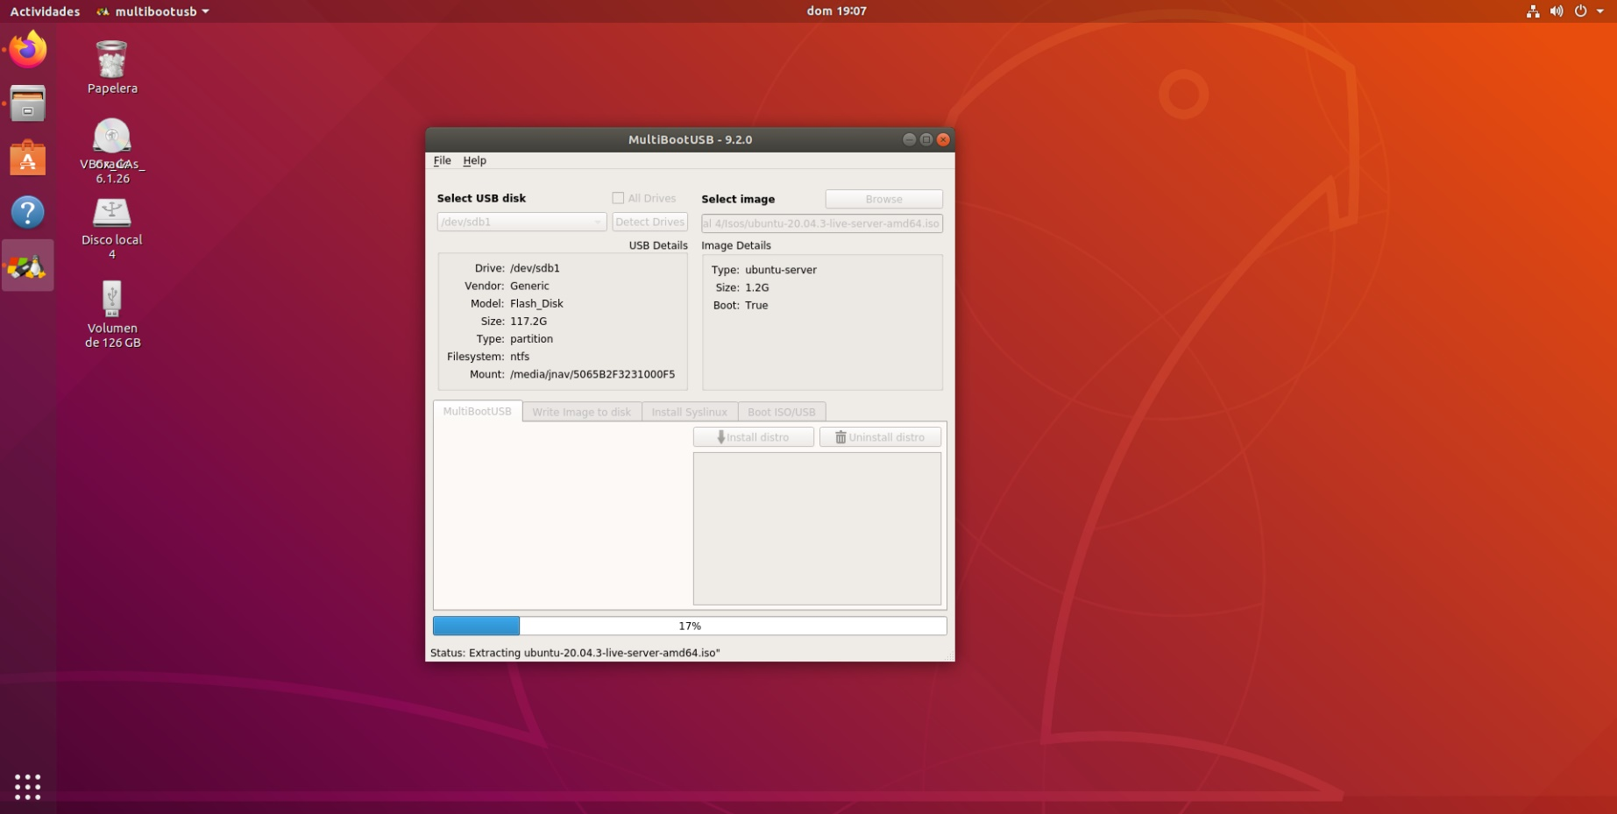

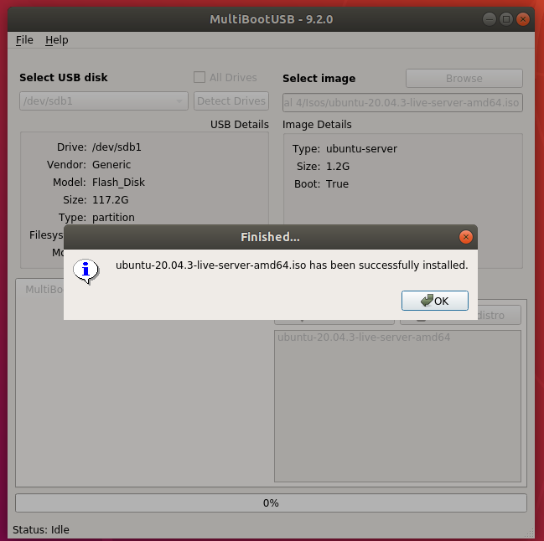

* Y así con las demás ISOS:
* 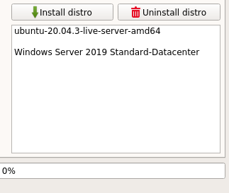Una vez instaladas las demás ISOS, irán apareciendo aquí:

1. **Crea una imagen ISO de Ubuntu utilizando alguna herramienta para ello:**

* 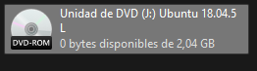Primero montamos una ISO de Ubuntu, en mi caso, Ubuntu 18.04.5
* Para crear la imagen ISO, he utilizado UltraISO.
* 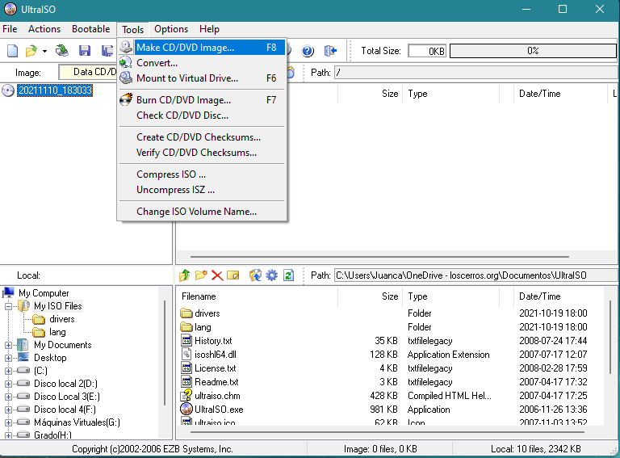Abrimos UltraISO y en la cinta de opciones superior le damos a “tools” y a “Make CD/DVD image”

* Seleccionamos que queremos crear una imagen ISO:

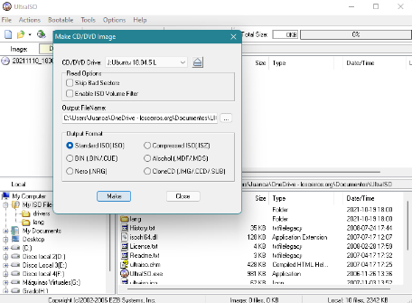

* Por último, se nos crearía la imagen ISO

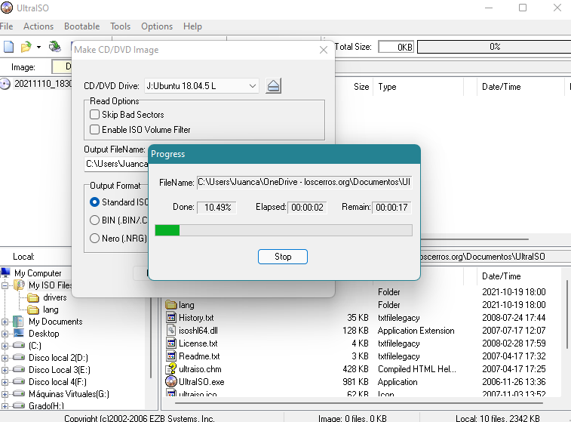

1. **¿Qué hace posible la instalación por red de un SO?**

La instalación de un sistema operativo por red es posible gracias al entorno **PXE (Preboot eXecution Environment).**

1. **Explica el proceso e instalación por red:**

El servidor tendrá la imagen del sistema operativo que se instalará y los clientes tendrán configurado el arranque por red como primera opción en la BIOS.

1. **Ventajas sobre la instalación por red booteable:**

Permite instalar sistemas operativos en equipos a través de una red local sin necesidad de un DVD o un pen booteable.

1. **¿Cuál es la función de serva?**

Es un software destinado a hacer de servidor para realizar una instalación por red.

1. **¿Qué servicios son necesarios para configurar un equipo como servidor PXE en Windows y en Ubuntu?**

Principalmente son necesarios los servicios **FTFP**, que es el servicio que proporciona la posibilidad de compartir ficheros de instalación desde el servidor.

Y el servicio **DHCP**, que es el que nos proporciona conexión como servidor o cliente a otros equipos de la red.

1. **¿La app serva incluye los servicios necesarios para la instalación PXE?**

Sí y en el siguiente ejercicio enseñaré como configurarlos.

1. **Instala el SO Windows server edición standard en una máquina virtual**

**usando como servidor PXE serva**

* 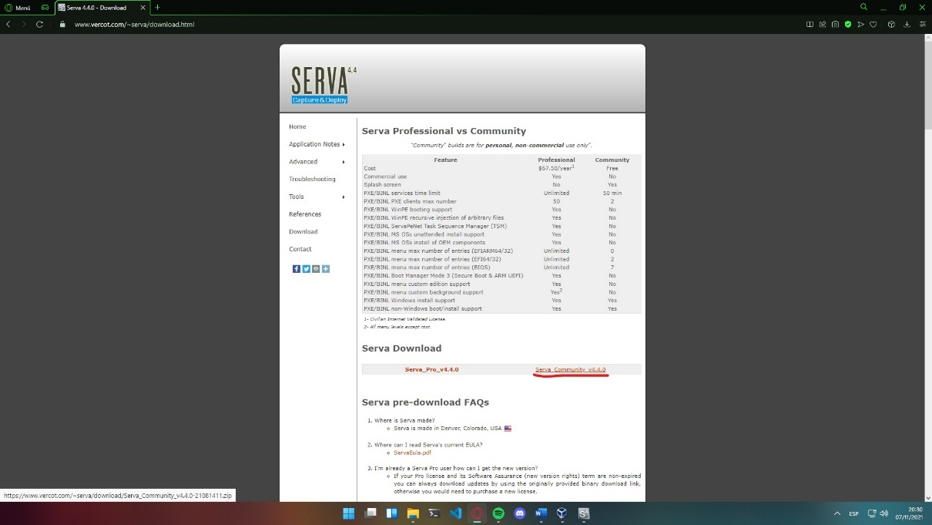Lo primero de todo será descargar **Serva en Windows**, para descargarlo iremos a la página oficial del fabricante del software[**https://www.vercot.com/~serva/download.html**](https://www.vercot.com/~serva/download.html)**:**
* Se nos descargará un archivo comprimido:

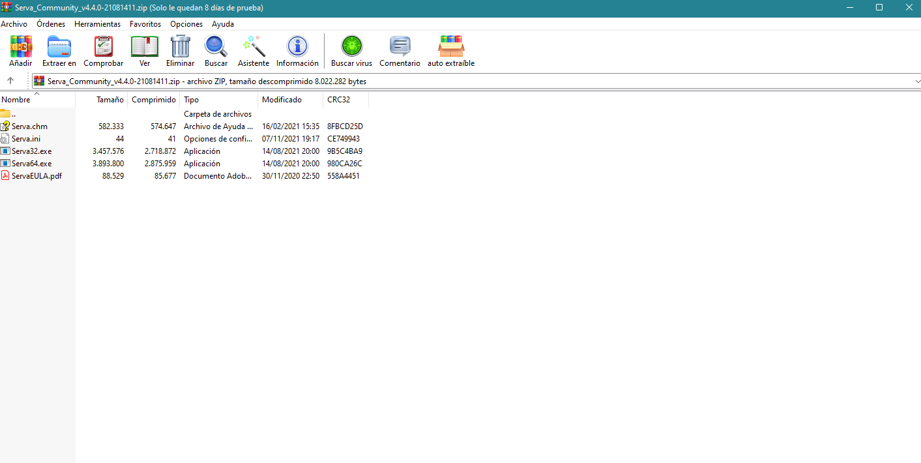

* Crearemos la carpeta **SERVA_ROOT:**

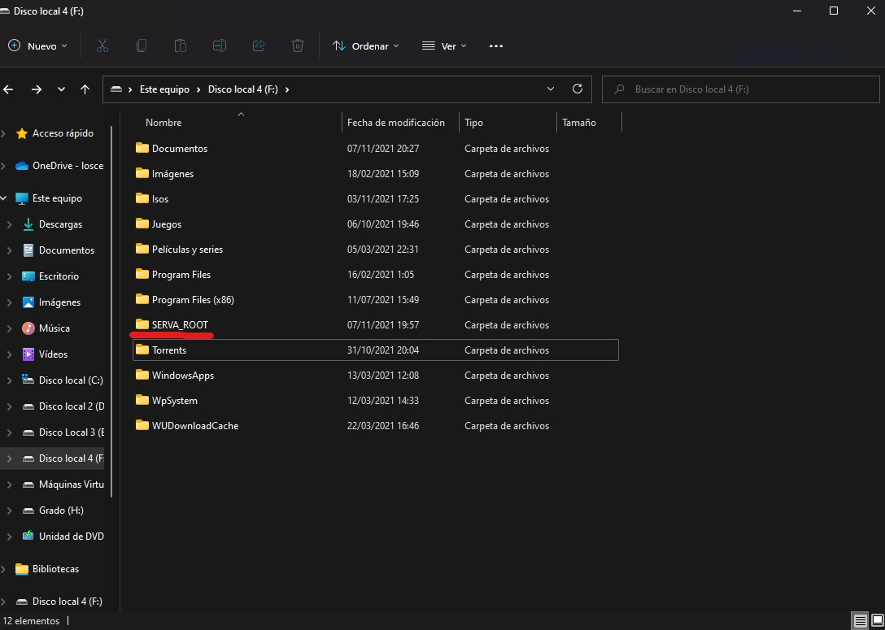

* 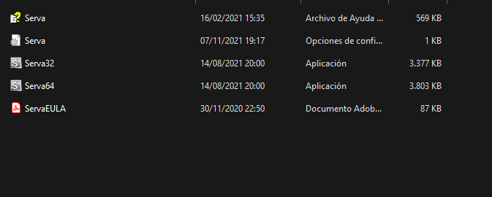Copiaremos los archivos del **.rar** dentro de la carpeta**:**
* Abriremos **Serva como administrador;**
* Le daremos clic derecho en el **icono de Serva**, en la esquina superior izquierda de la ventana;
* Por último, le damos a **Configuración:**

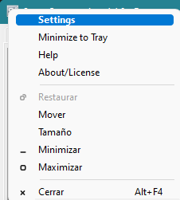

* Dentro de configuración, configuraremos de la siguiente manera el **TFTP y el DHCP:**
  + **En TFTP:**
  + Seleccionaremos la casilla **TFTP Server**, para decir que nosotros somos el servidor
  + En “**TFTP Server root directory**” pondremos la ruta de la carpeta “**SERVA_ROOT**”.
* **En DHCP:**
* Seleccionaremos la casilla **DHCP Server**, para decir que nosotros somos el servidor;
* Clicaremos también en la casilla **BINL**;
* En “**IP Pool 1st addr**” pondremos una IP diferente a la de nuestra tarjeta de red;
* En “**Subnet Mask**” pondremos nuestra máscara de red.

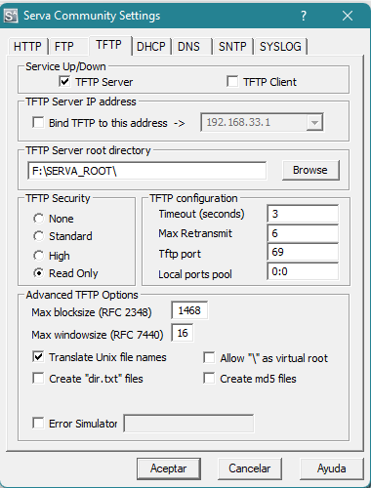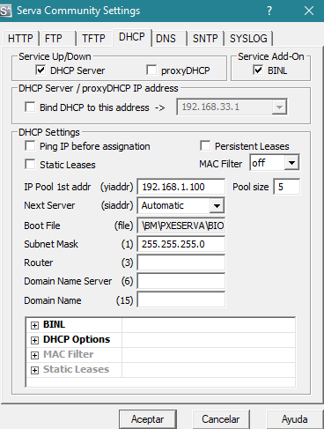

* Una vez configurado eso, le daremos a **aceptar y reiniciaremos Serva;**
* 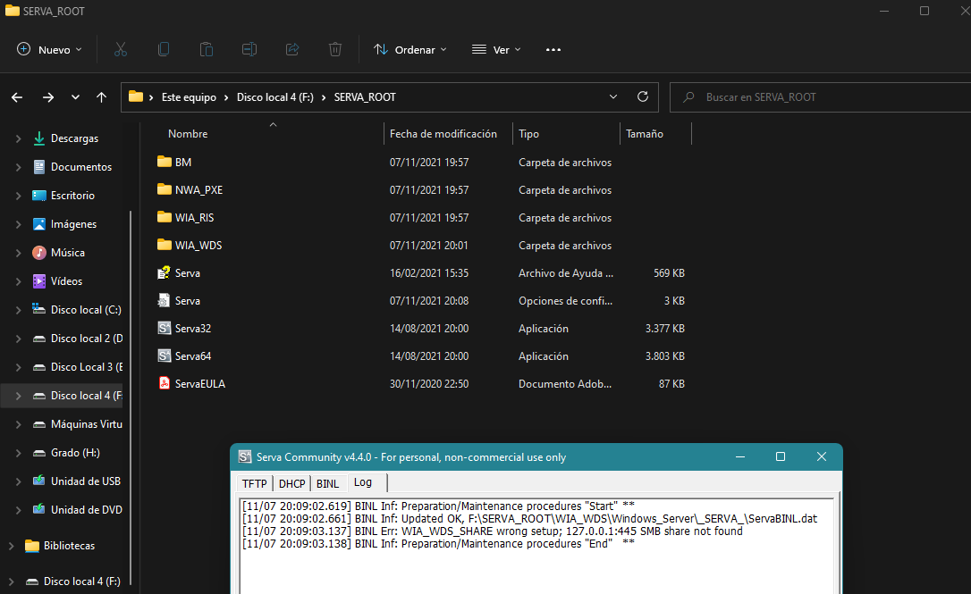Una vez reiniciado, se nos crearán una serie de carpetas en **SERVA_ROOT:**
* Principalmente utilizaremos las carpetas **“WIA_RIS” que es para albergar los sistemas basados en Linux y** la carpeta **“WIA_WDS” que es para los sistemas de Windows;**
* 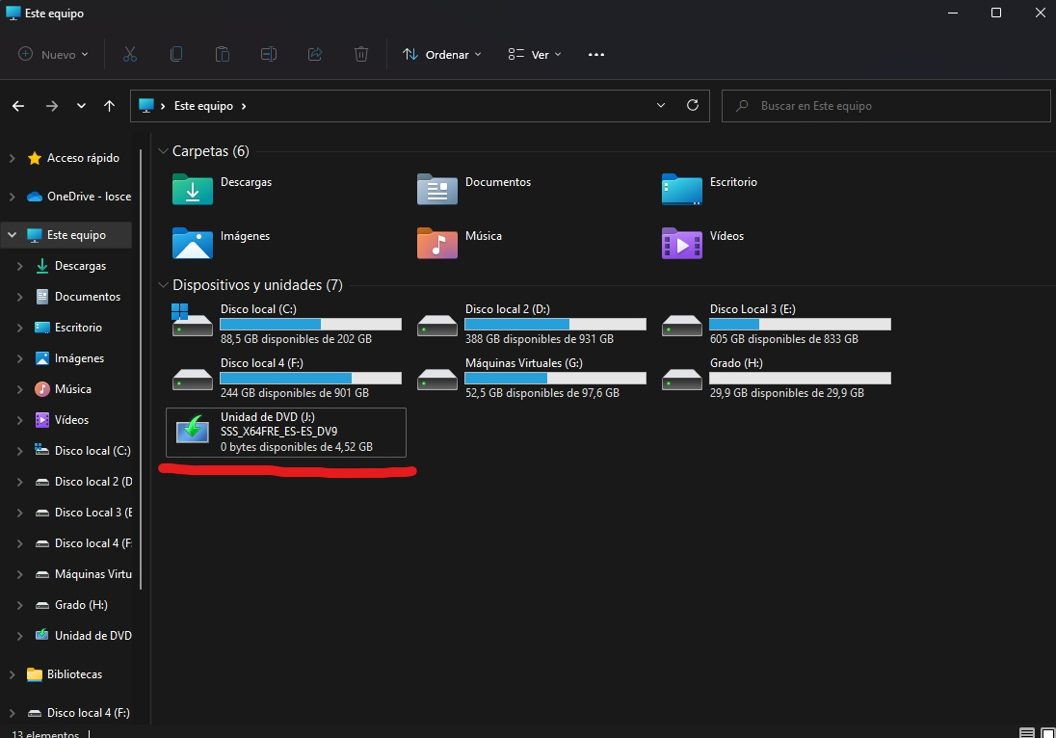Ahora, montaremos en nuestro equipo una **ISO de Windows Server:**
* Copiaremos todo lo que haya en su interior en una carpeta denominada **“Windows_Server”** dentro de **“WIA_WDS”:**

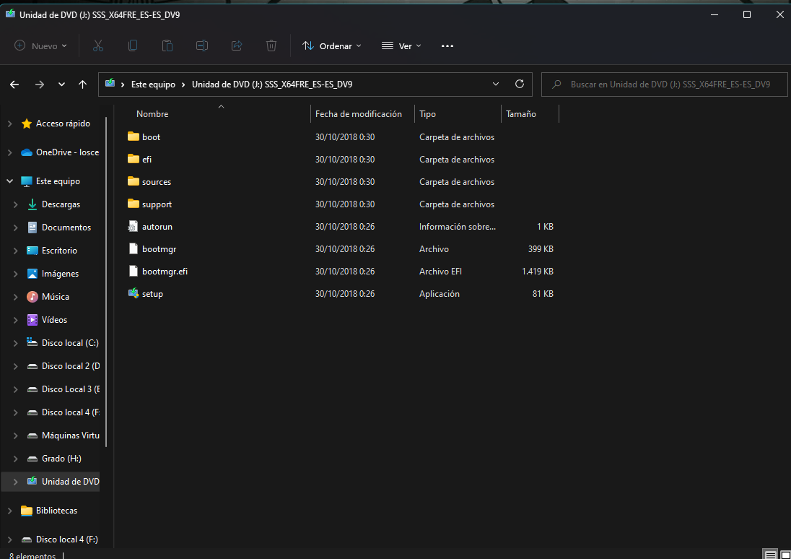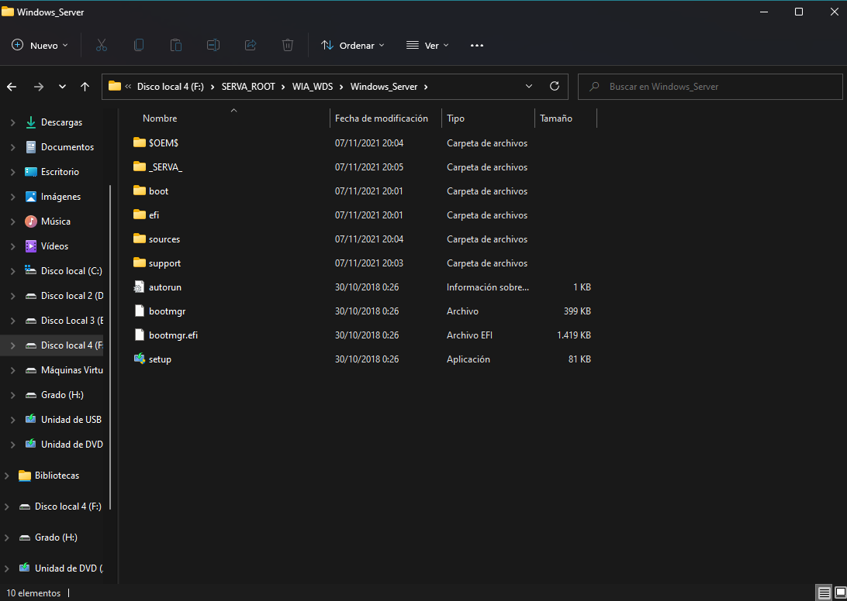

* Con **Windows Server** ya añadido al servidor, ahora tendremos que **crear una máquina virtual, configurarla con adaptador puente y el arranque en red:**

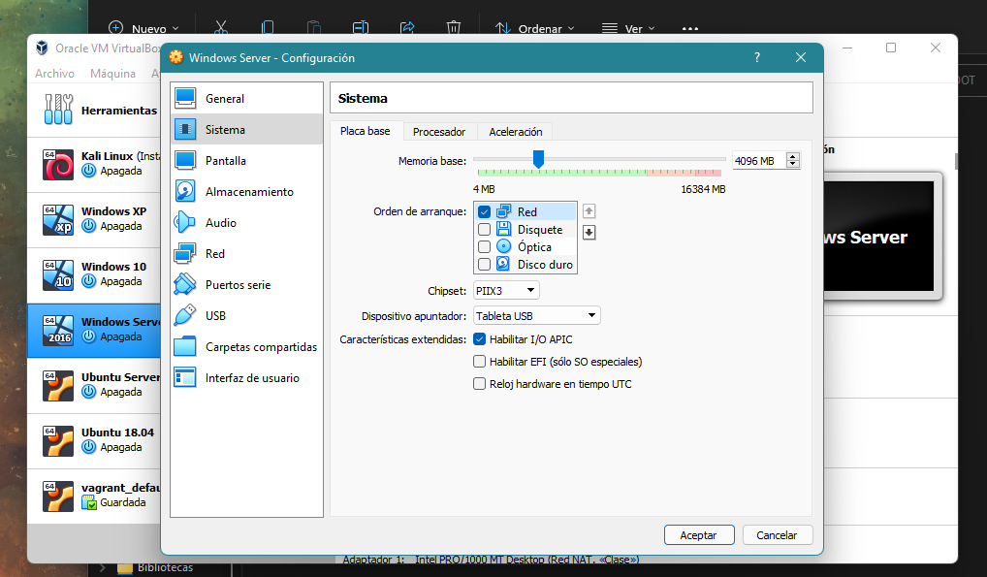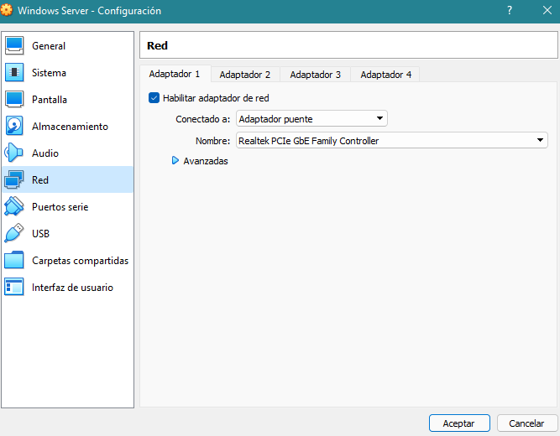

* Arrancamos la **máquina virtual** con **Serva** iniciado;
* Empezará a cargar todo en red**;**
* 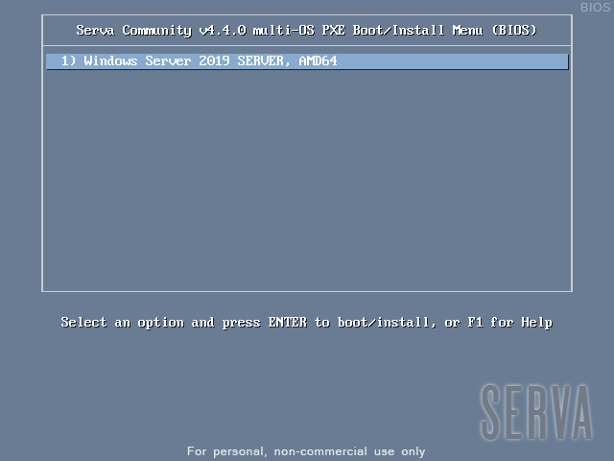Le damos a la opción **“Windows Server…”:**
* 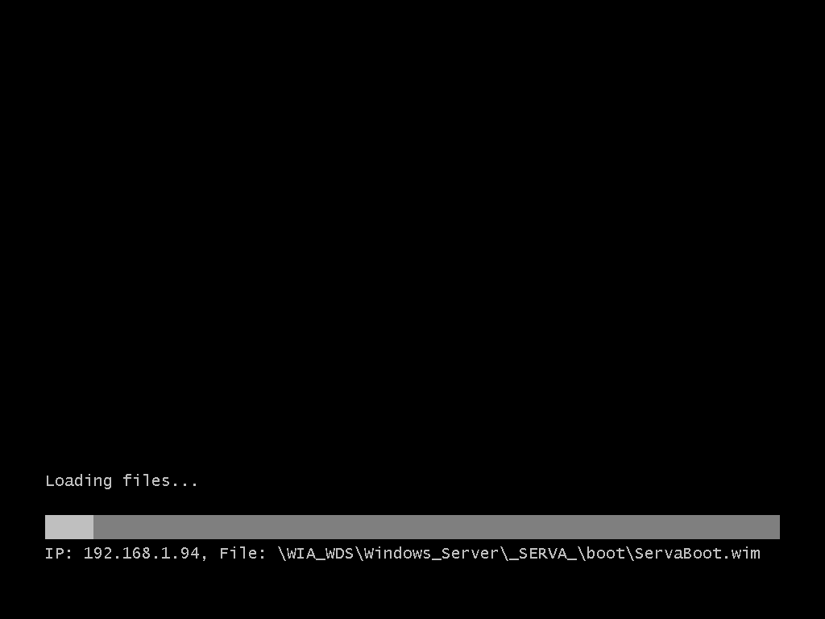Volverá a cargar más cosas y **tendremos que introducir el usuario y la contraseña de nuestro PC:**

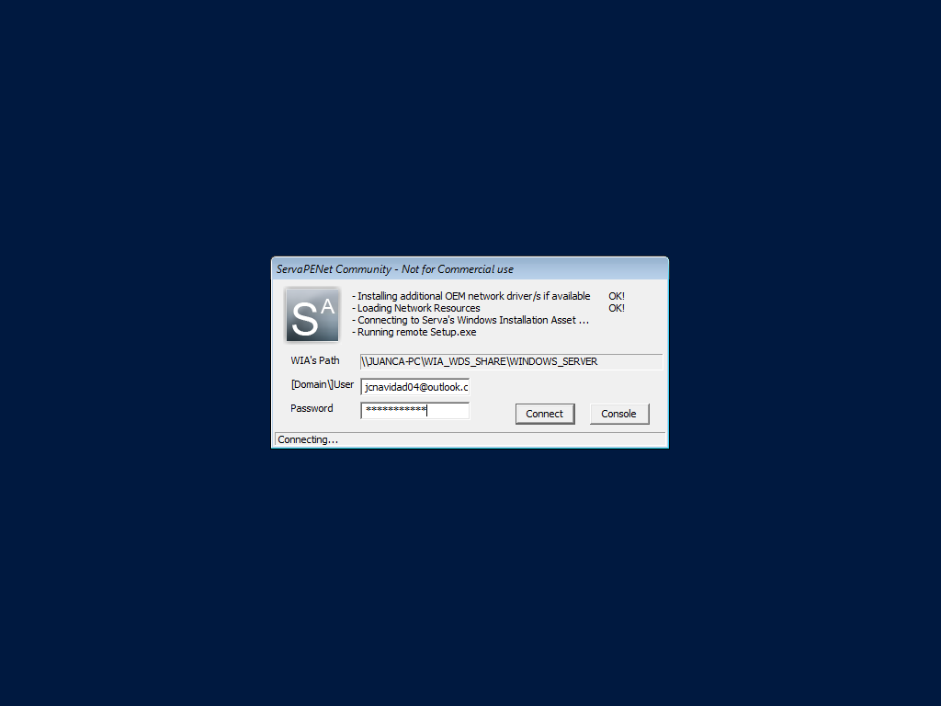

* 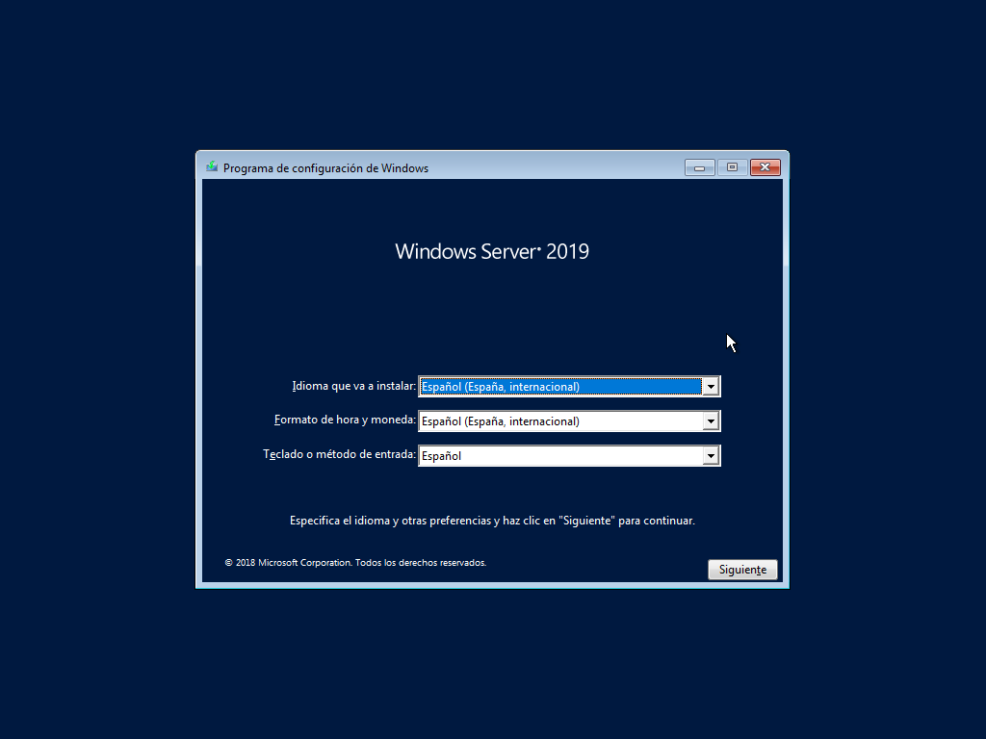Una vez introducido el usuario,nos saldrá la pantalla de instalación y **empezaremos a instalar Windows Server;**
* Por último, ya tendríamos instalado **Windows Server,** me he saltado todos los pasos de instalación y configuración del usuario**:**

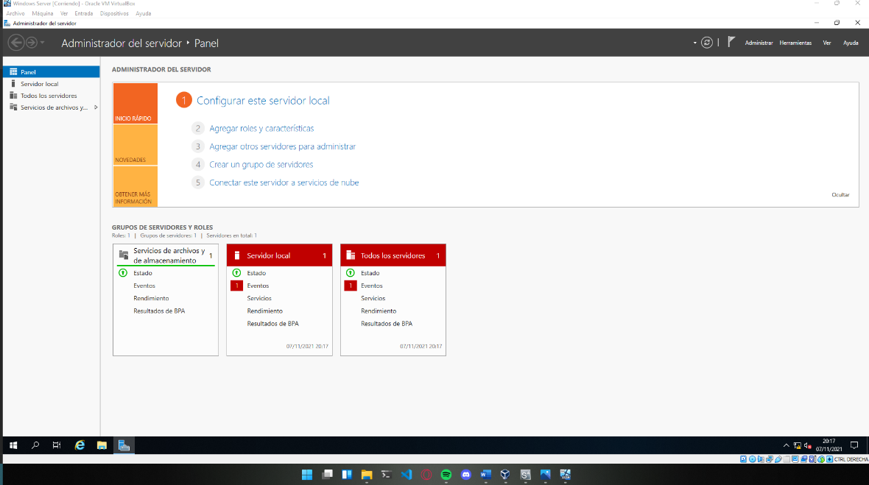

1. **Instalar en red un sistema operativo en red de la familia de Linux utilizando imágenes de DD completo:**

* Crea una imagen de un DD de una máquina virtual

He creado una clonación del disco en red:

Lo primero es configurar el **servidor DRBL**:

Yo he creado una **red NAT** en las que he incluido las máquinas virtuales involucradas, en la siguiente podrás ver la configuración de red del **servidor DRBL**:

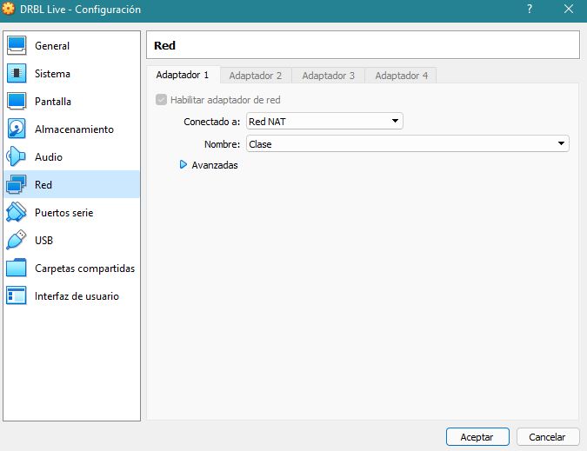

* 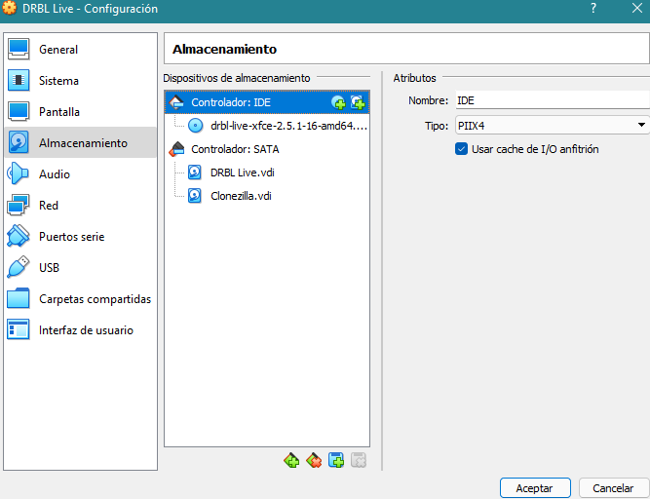Le añadimos el disco duro donde se va a realizar la clonación:
* 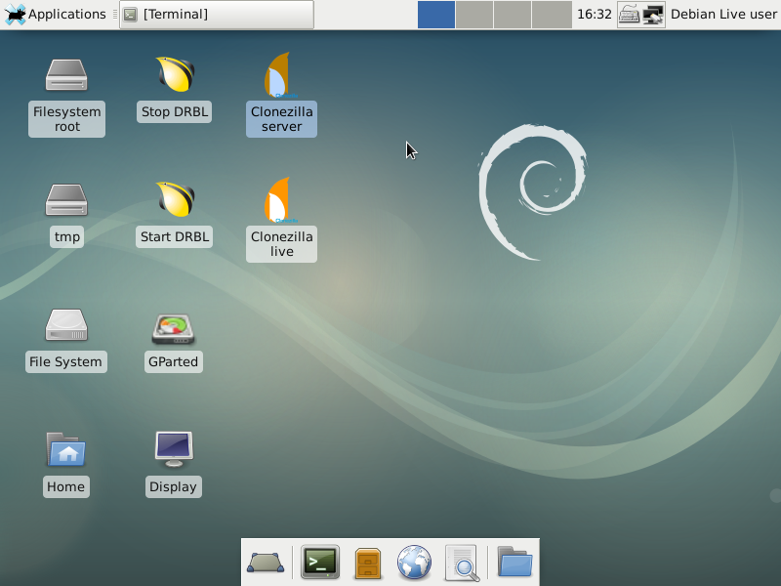Arrancamos la máquina con **DRBL** e iniciamos **Clonezilla Server**:
* Para que clone en red, seguiremos los siguientes pasos:
* 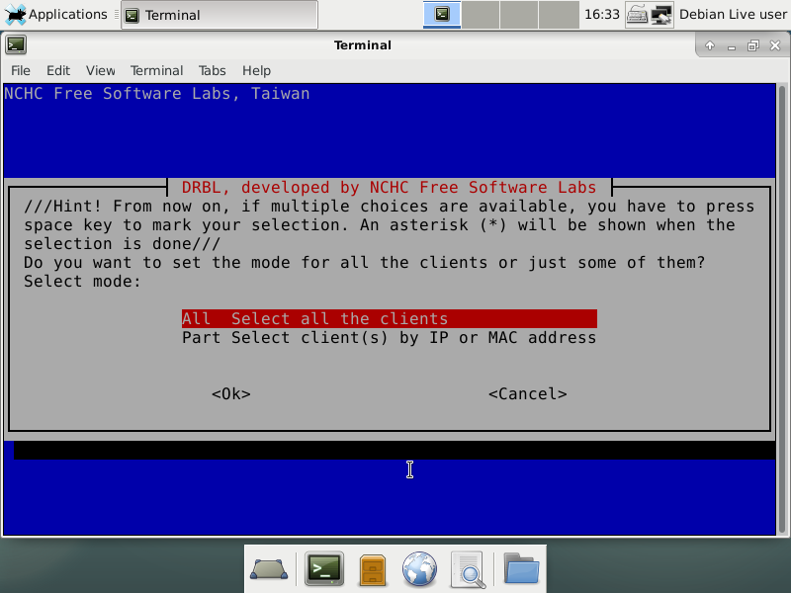Seleccionamos que **todos los clientes pueden acceder al servidor**:
* Para facilitar su uso, escogemos la opción **para principiantes**:

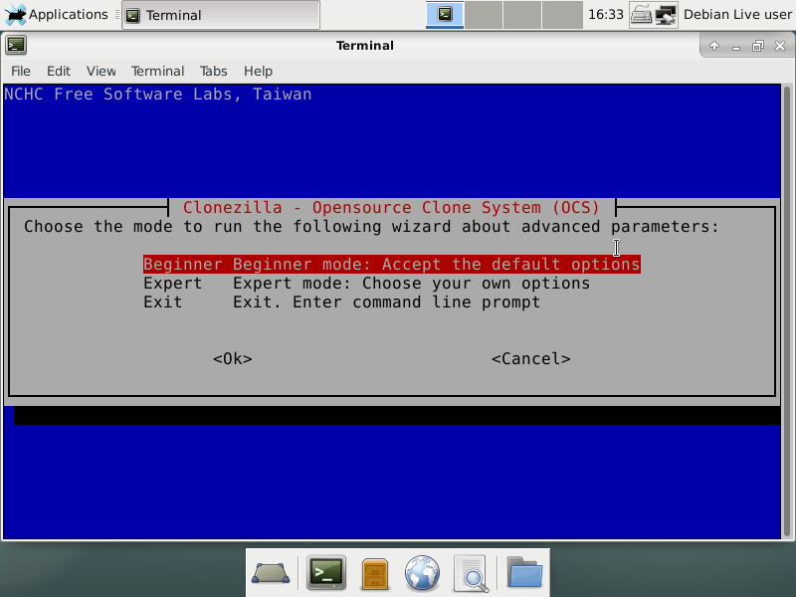

* Como queremos clonar, escogemos la opción “**save-disk**”

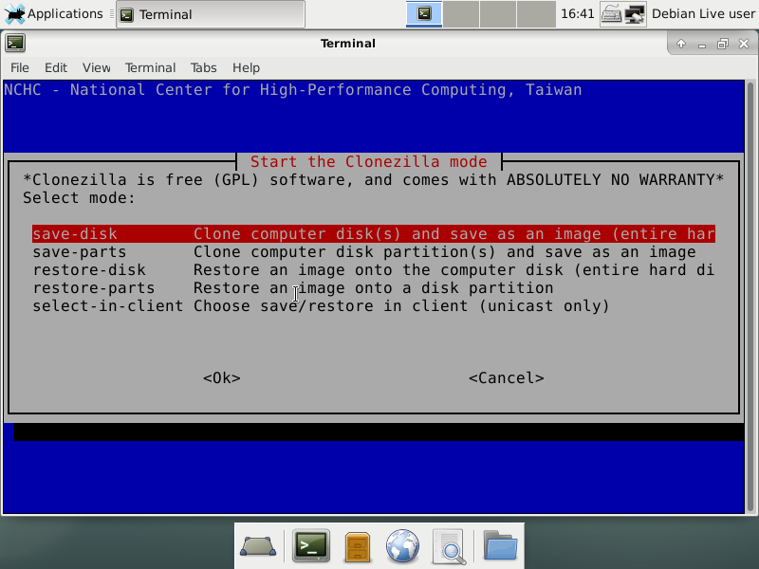

* Para facilitar la elección de discos, cogemos la **segunda opción**, así **clonaremos el disco desde el cliente**:

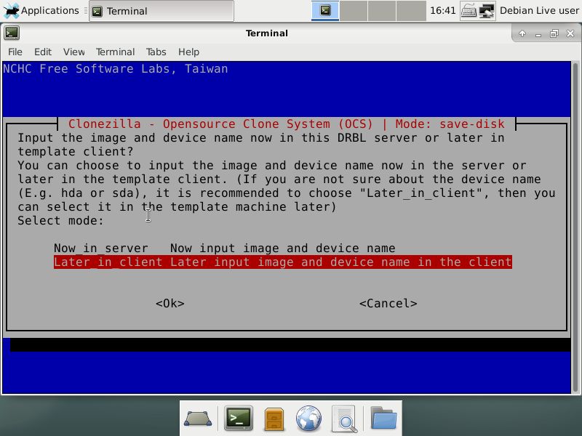

* 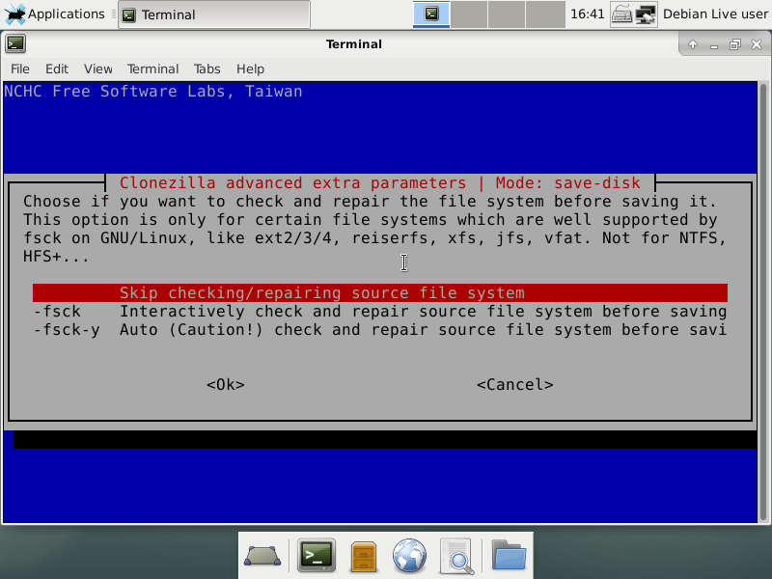Nos saltamos todo tipo de comprobaciones:

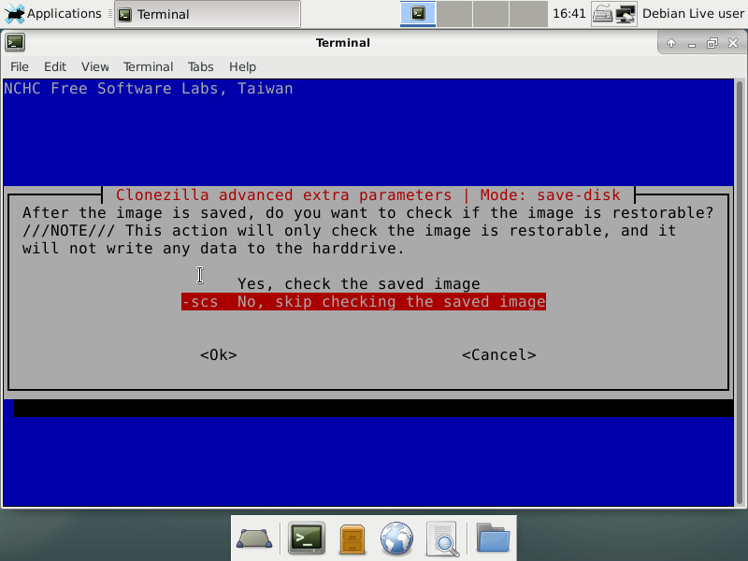

* La siguiente opción la dejamos como viene por defecto, su función es **dividir la partición en muchos volúmenes de los mb especificados**:

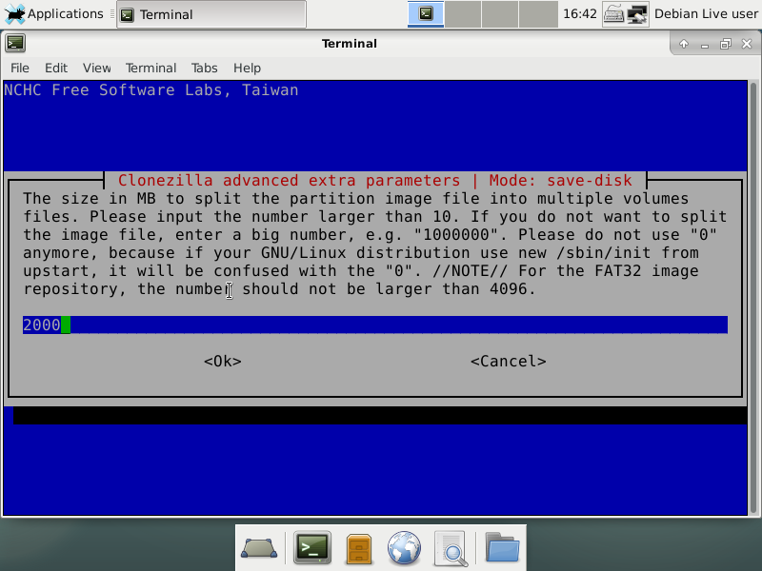

* Después de esa última ventana, se nos pondrá operativo el servidor, **recuerda no cerrar esta pestaña**:

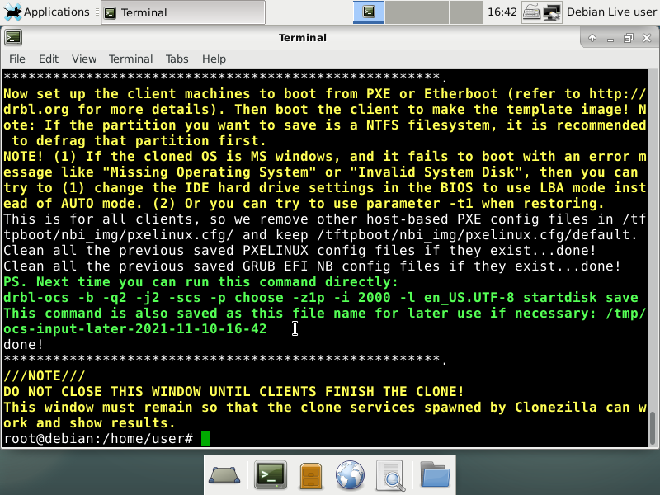

* **Cliente para la clonación:**
* Lo primero será configurar el **cliente** que vamos a clonar para que sea reconocido por el servidor en red.
* 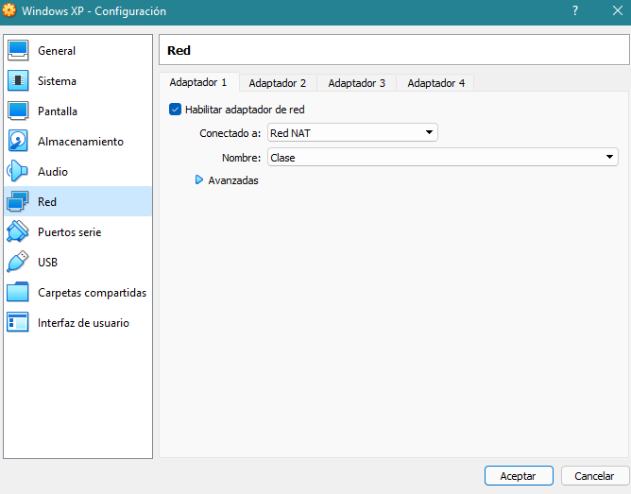Lo primero será ponerlo en la **misma red que el servidor**:
* Ponerle el **arranque en red**:

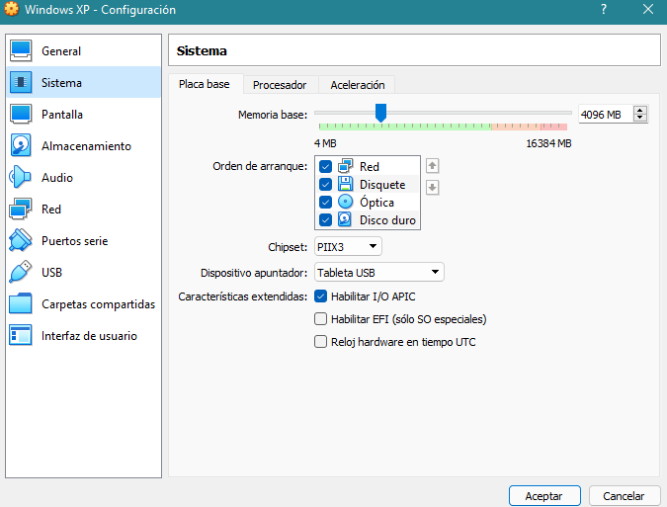

* Ahora vamos a arrancar la máquina.
* 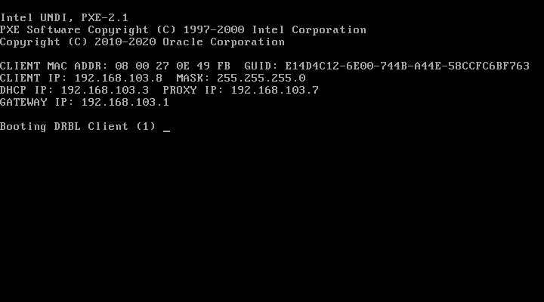Se nos **booteará** en red:
* Se nos abrirá el **Grub de DRBL**, escogeremos la única opción posible:

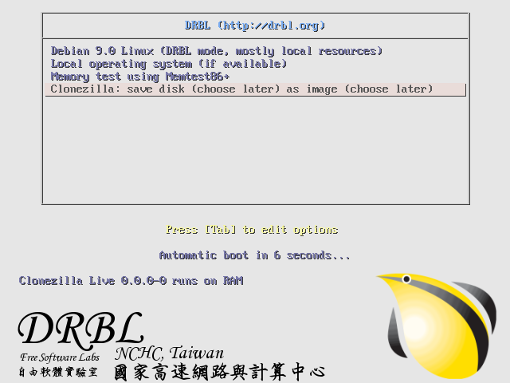

* Escogemos el disco que vamos a clonar:

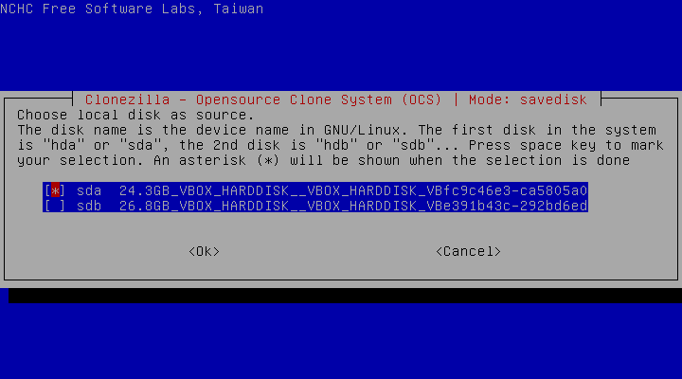

* Le damos un nombre a la clonación:

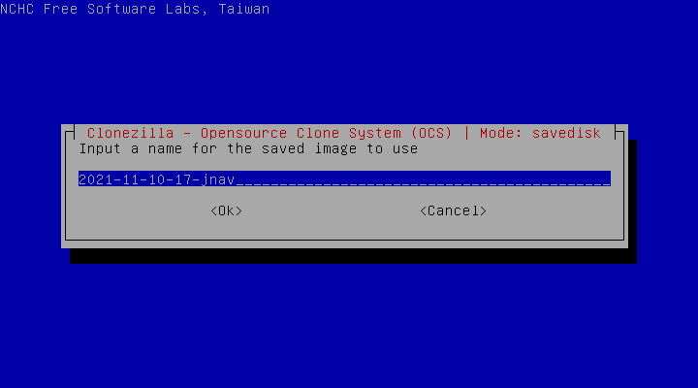

* Comenzará la clonación:

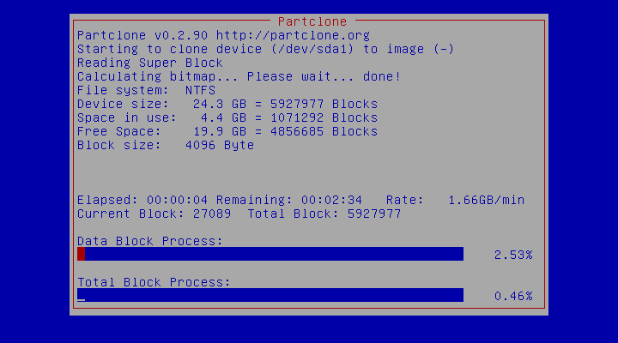

* Una vez haya terminado, nos saldrá este aviso en el servidor:

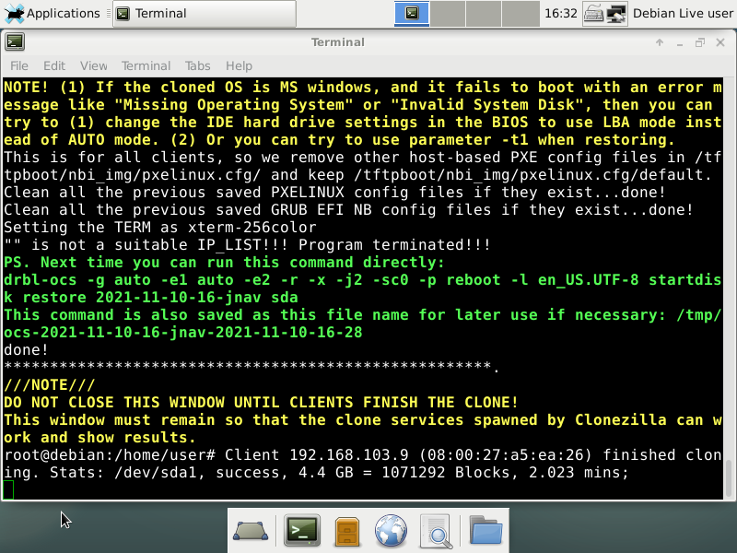

* **Restaura la clonación en una máquina virtual:**
* Ahora vamos a configurar el **servidor DRBL** **para restaurar clonaciones**.
* Seleccionamos que vaya dirigido a **todos los clientes**, así cualquiera lo podrá detectar:



* Lo ponemos en **modo principiante** para facilitar la restauración:
* 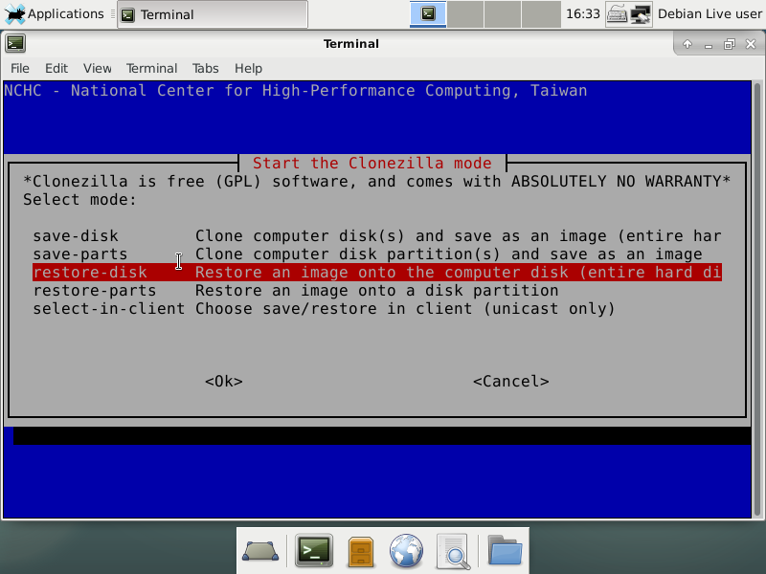Ahora, en vez de darle a “**save-disk**”, le damos a “**restore-disk**”, esta opción restaura imágenes de clonación de disco:
* 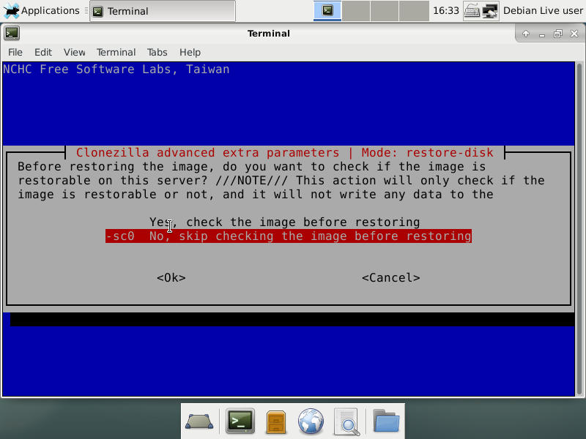Nos saltamos cualquier chequeo:
* 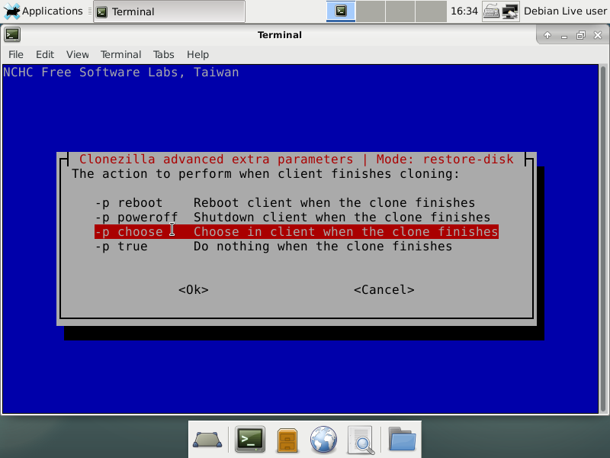Dejamos que el cliente decida que hacer al terminar la clonación, por si quiere reiniciar, apagar, etc.
* Automáticamente nos saldrá el disco que queremos restaurar:

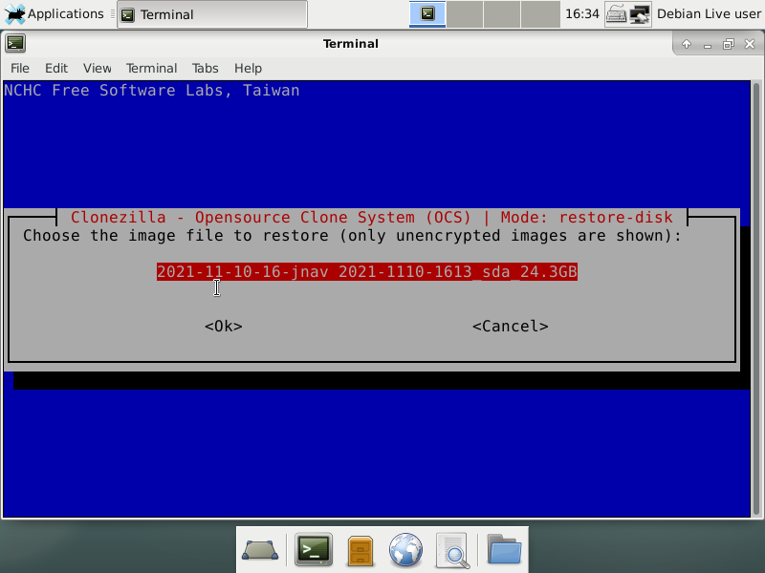

* 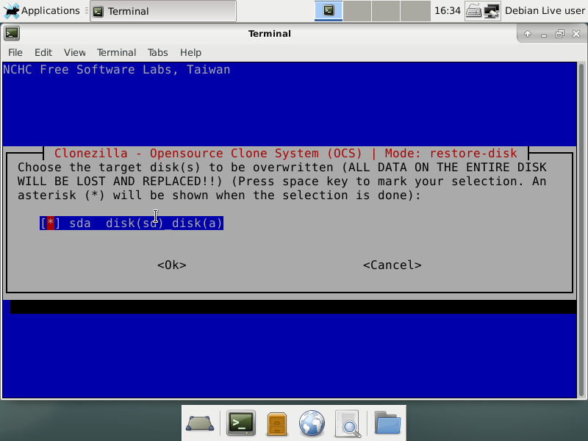Aquí solamente nos da la opción de **disco del servidor a disco del cliente**:
* 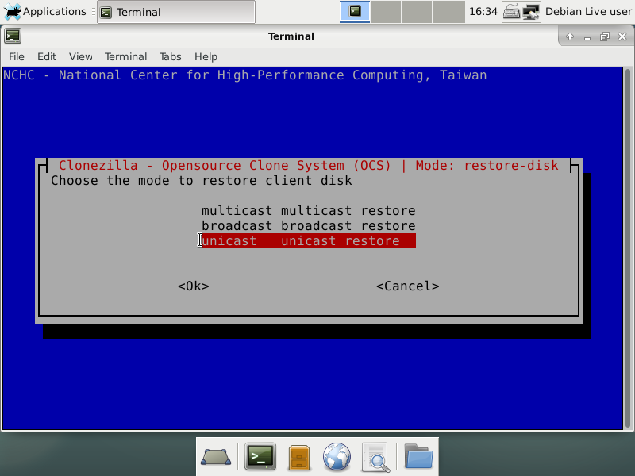Escogemos el **modo unicast**, ya que la restauración va dirigida a un solo cliente:
* Automáticamente se nos iniciará el servidor:

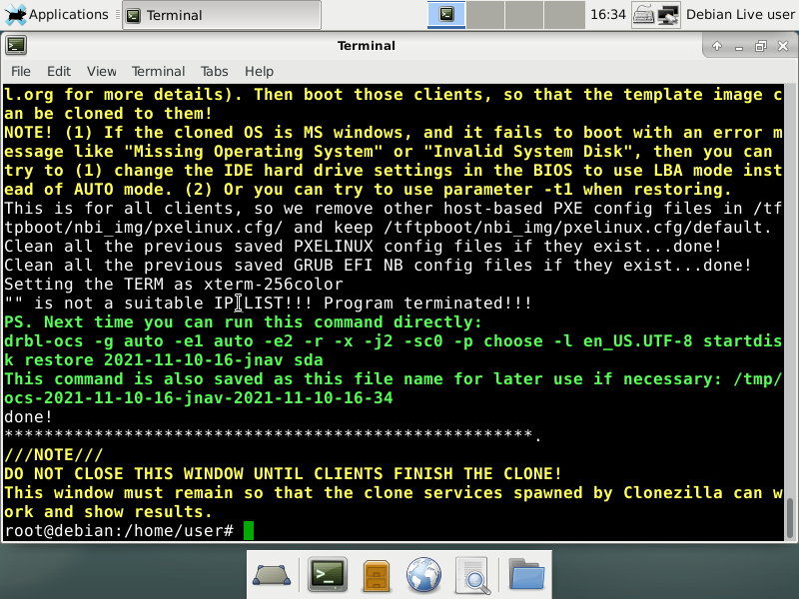

* Ahora vamos a configurar el cliente que en el que vamos a restaurar la clonación.
* Lo primero es incluirlo en la misma red del servidor:

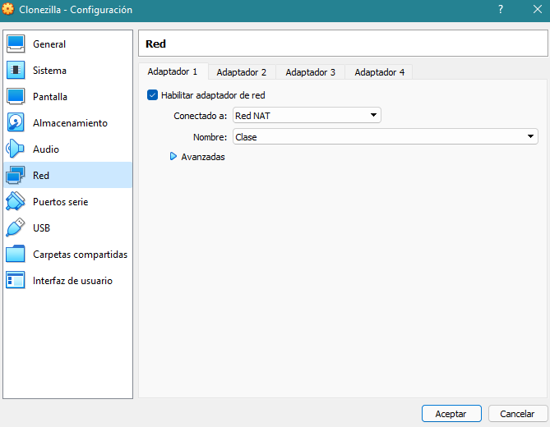

* 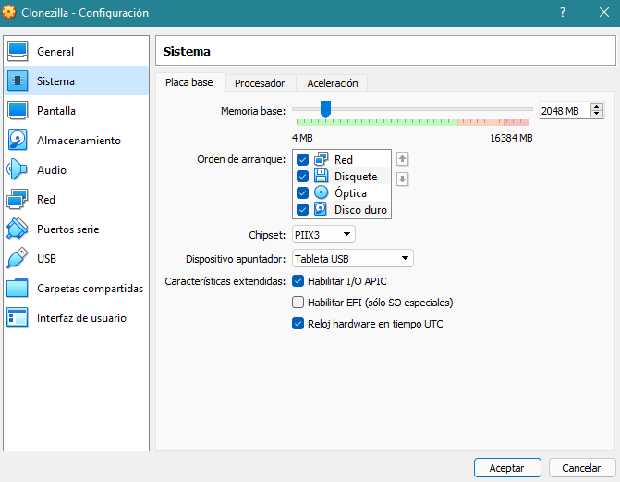Y obviamente ponerle el arranque en red:
* Con el servidor **DRBL operativo**, iniciamos la máquina virtual donde se va a restaurar la clonación.

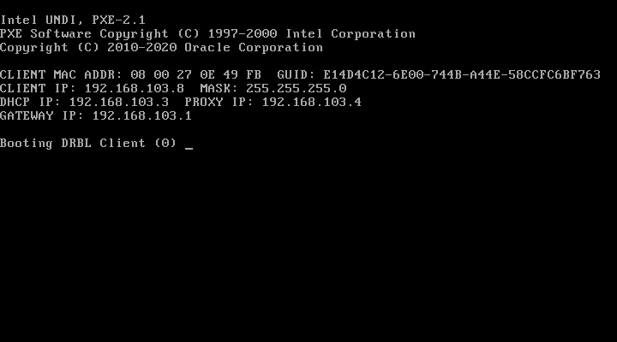 Iniciará en red:

* 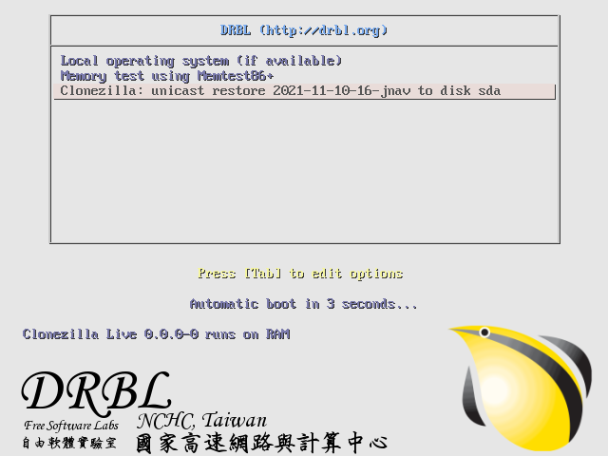 Arrancará el **Grub del servidor DRBL** y escogeremos la única opción de booteo:
* No tendremos que hacer absolutamente nada, la restauración comenzará automáticamente:

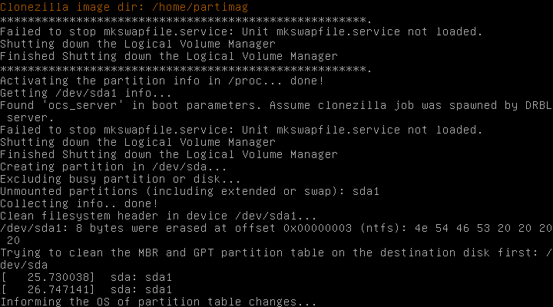

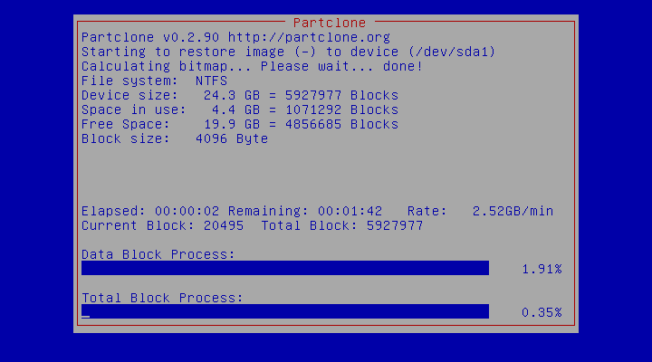

* 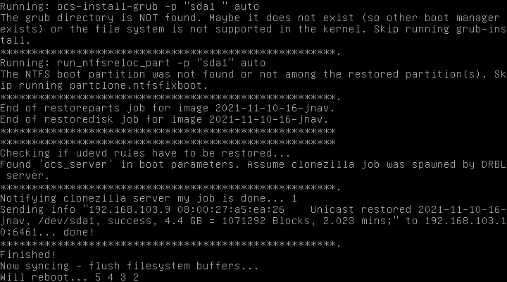 Una vez finalizada, nos saldrá este aviso en el cliente:
* Y este mismo en el servidor:



* Finalmente, ya habríamos clonado y restaurado un disco duro en red.